

  
Bước đầu tiên nhất khi bdau dtri bn tha thì phải phân tầng nguy cơ

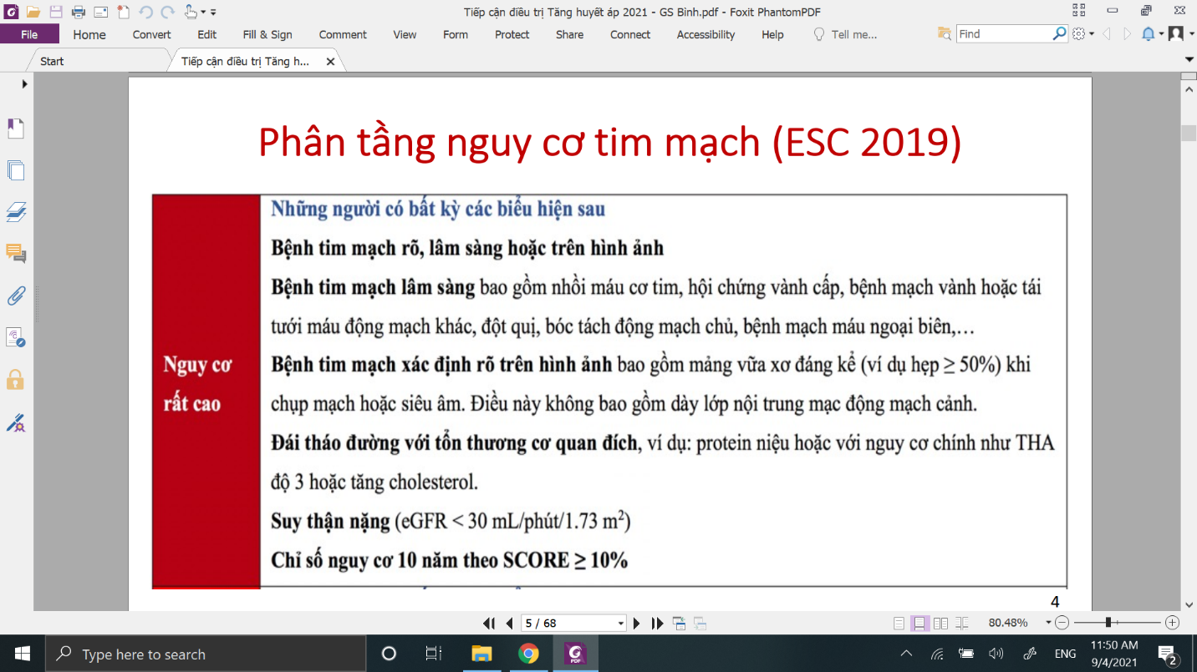  
Có bất kì ý nào là xếp vô rồi

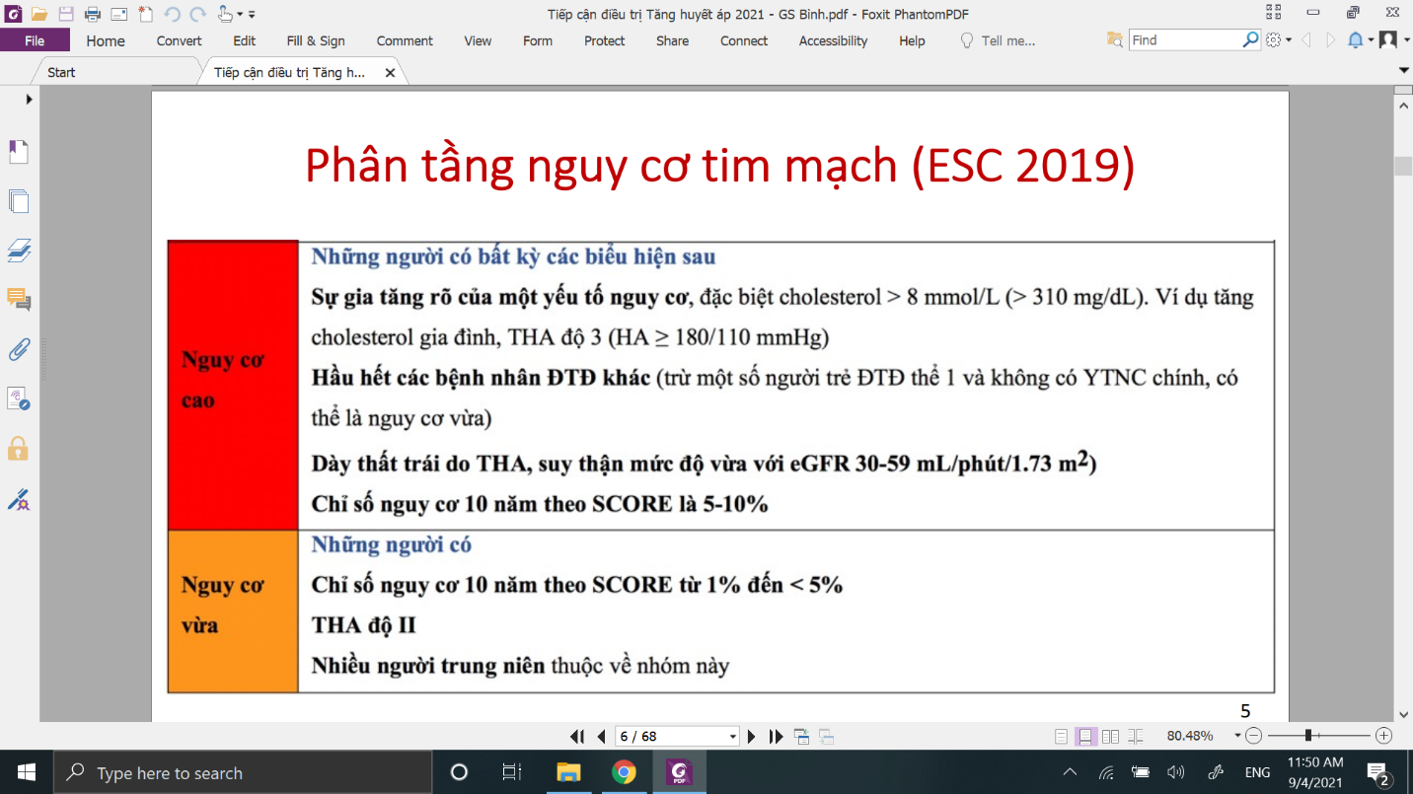

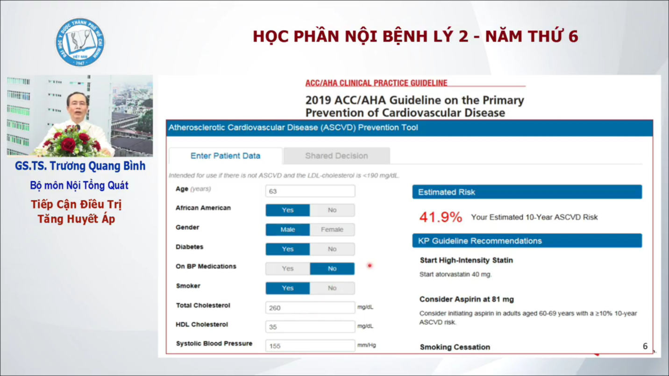

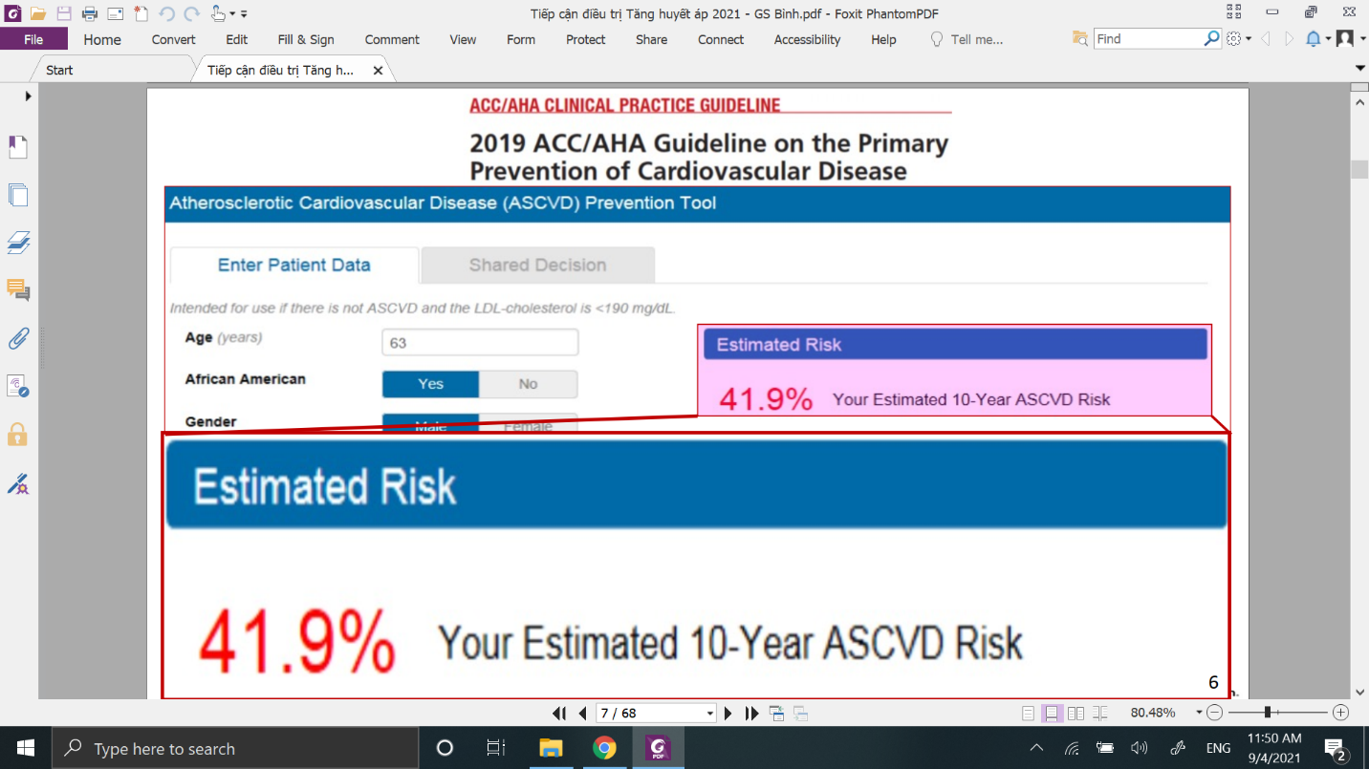  
Phân tầng nguy cơ theo Mỹ  
Nhập các số liệu xong sẽ tính được nguy cơ bị bệnh tim mạch xơ vữa trong 10 năm tới.

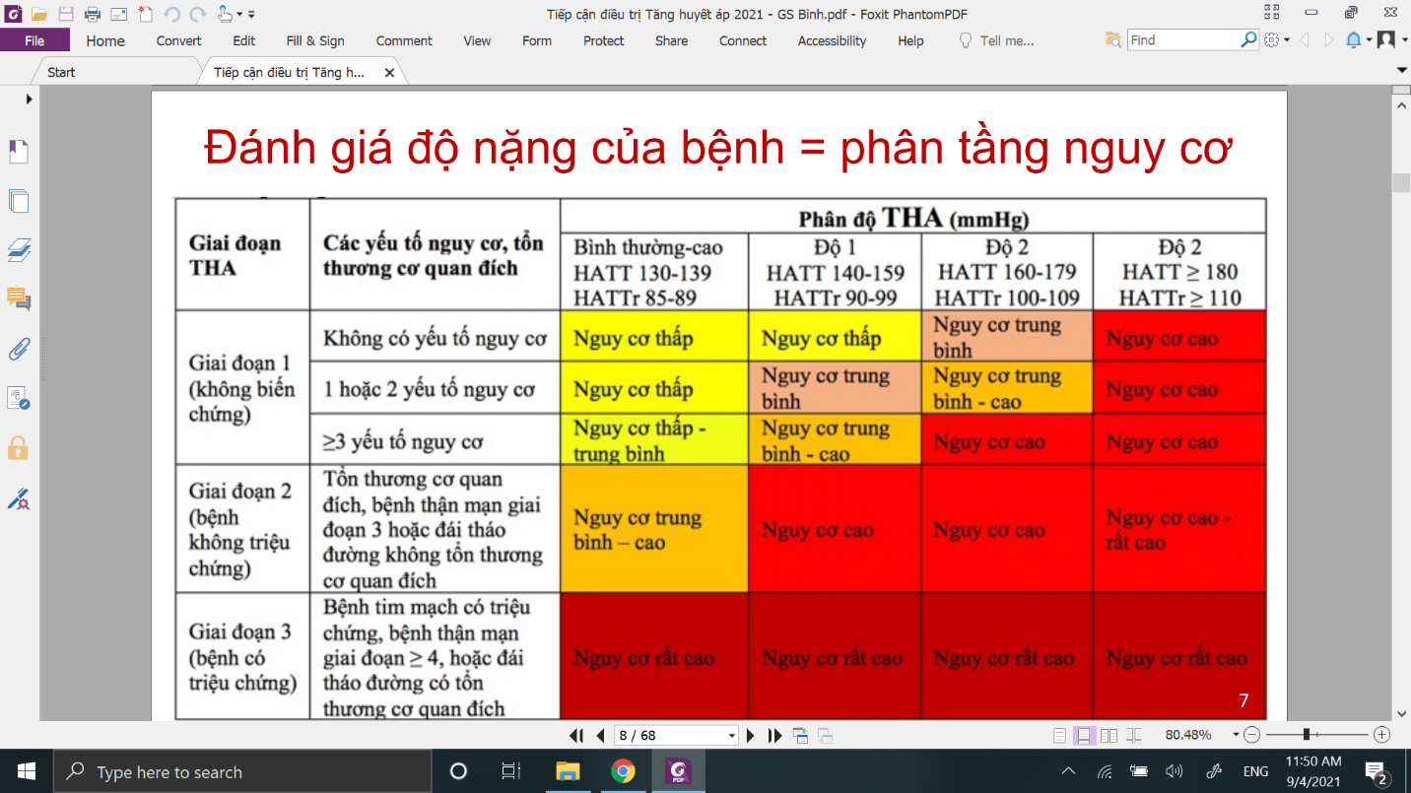  
Phân tầng nguy cơ phân theo theo trị số HA, yếu tố nguy cơ, tổn thương cơ quan đích

  
Phân tầng xong phải xác định ngưỡng để bdau điều trị

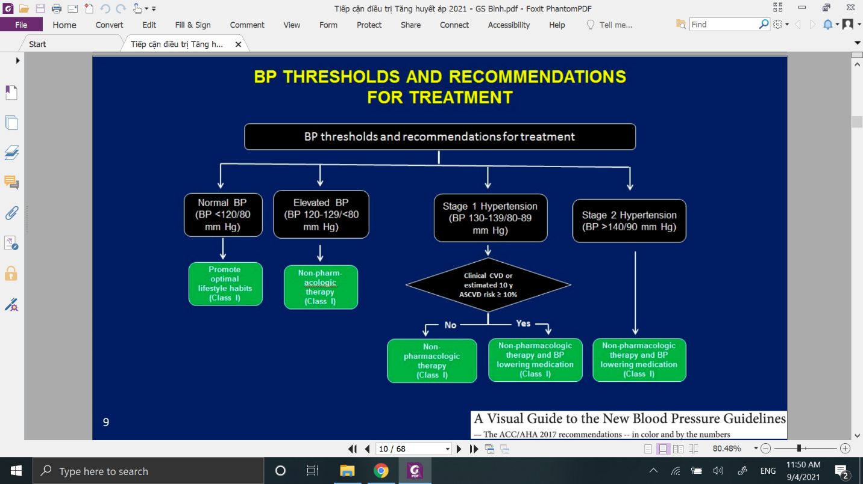  
Non-pharmacologic: điều chỉnh lối sống ( điều trị ko dùng thuốc)

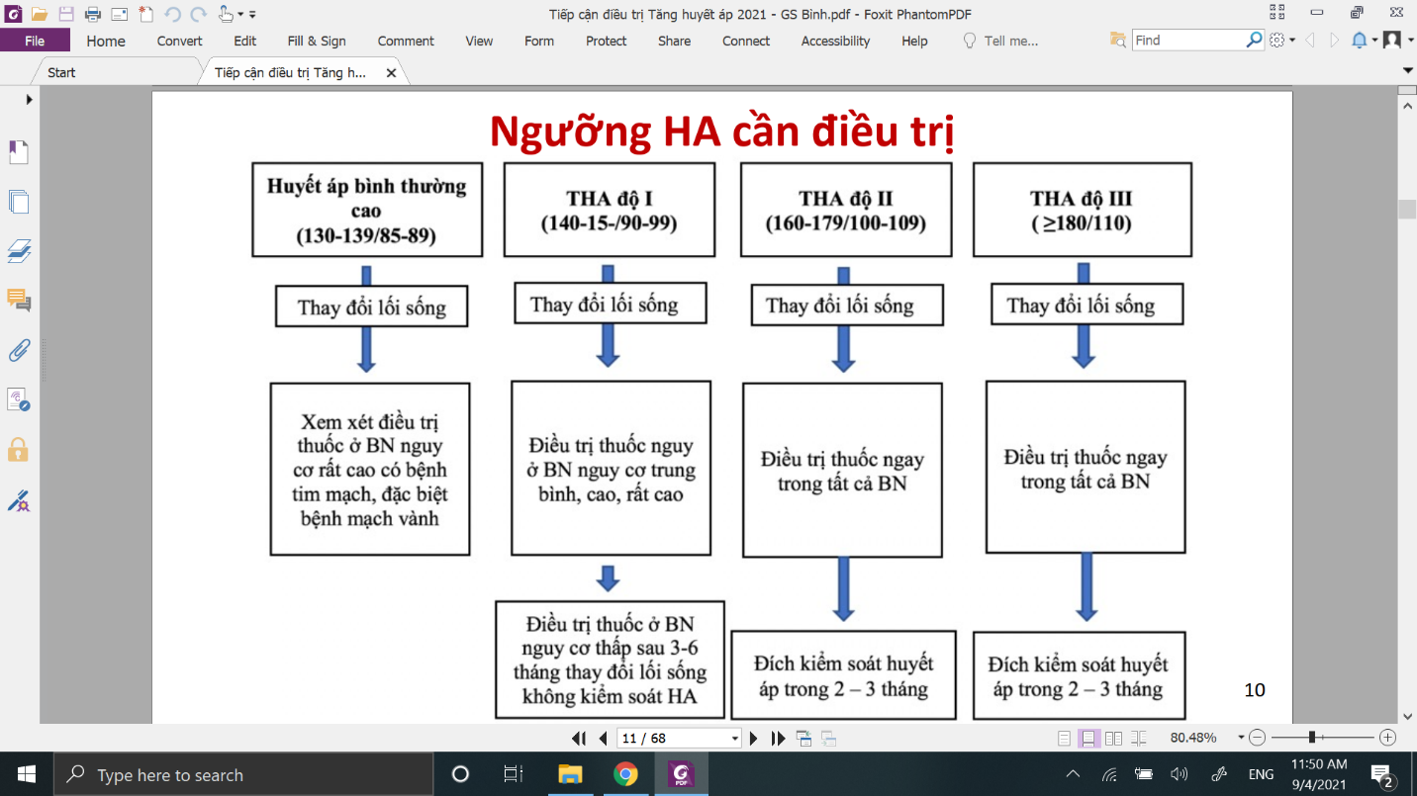

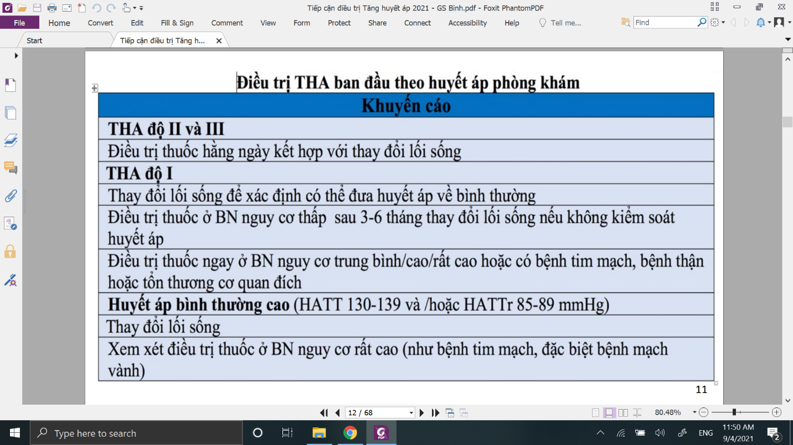

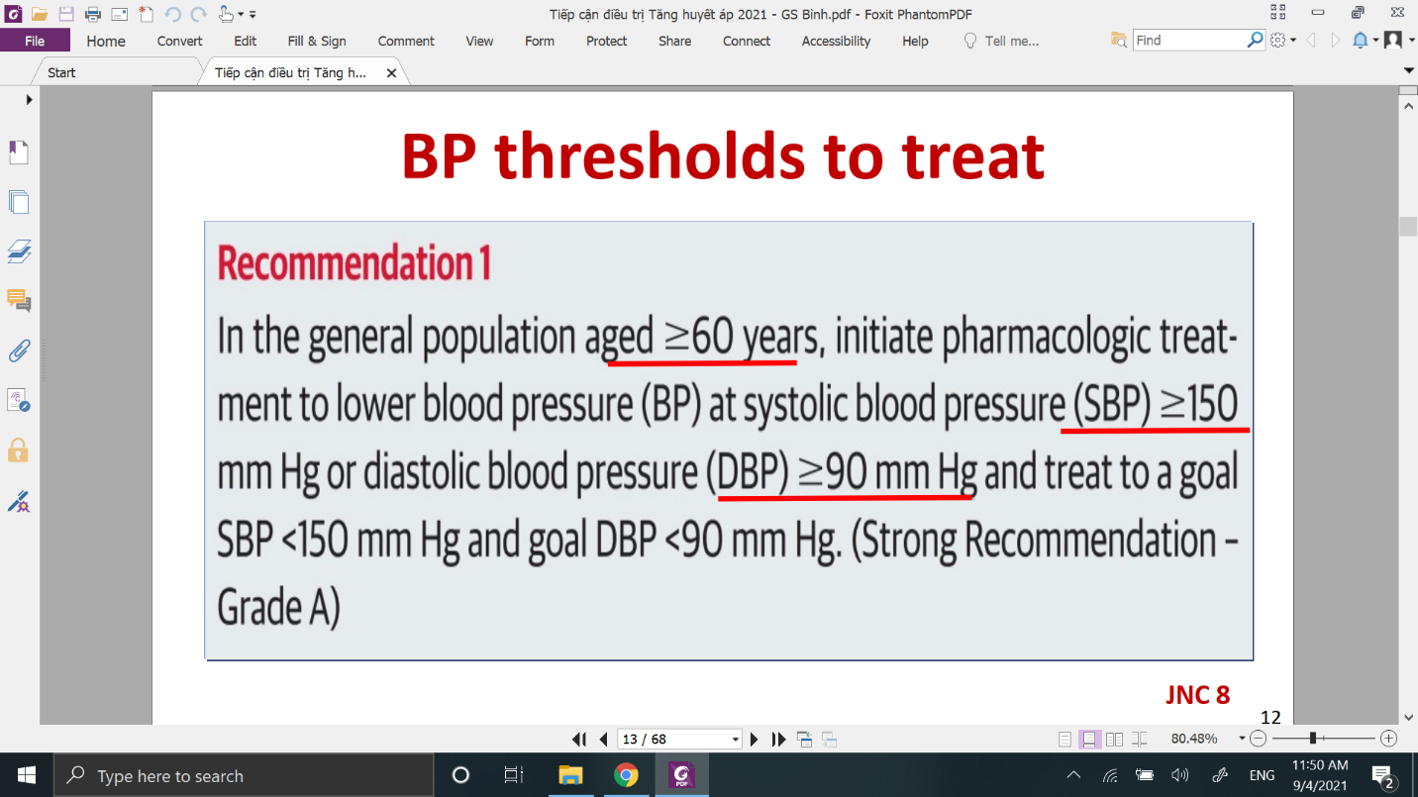  
Người lớn tuổi có ngưỡng điều trị cao hơn



  
Người lớn tuổi: 70, 80 tuổi-> chỉ cần đưa về 140-150/90 thôi, nếu được về được rồi thì mới tính đến chuyện đưa về <140/90

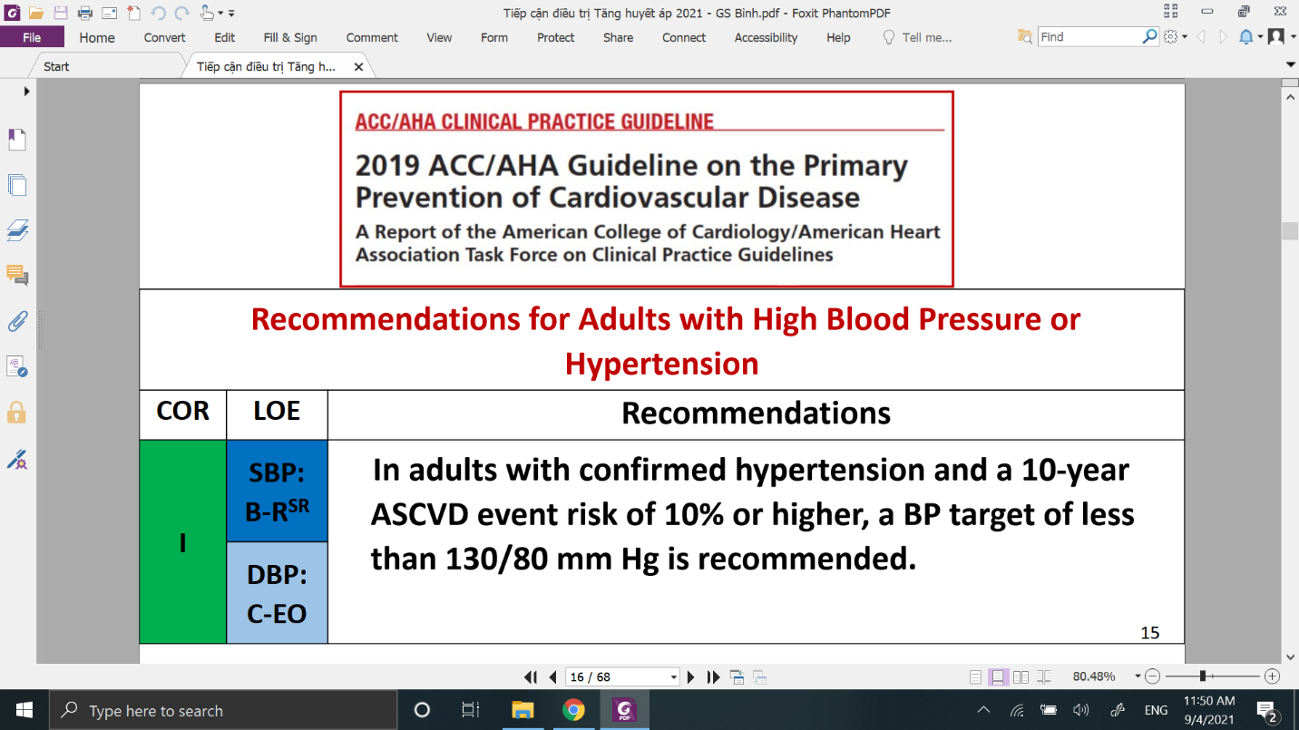  
Điều này được khuyến cáo rất mạnh mẽ

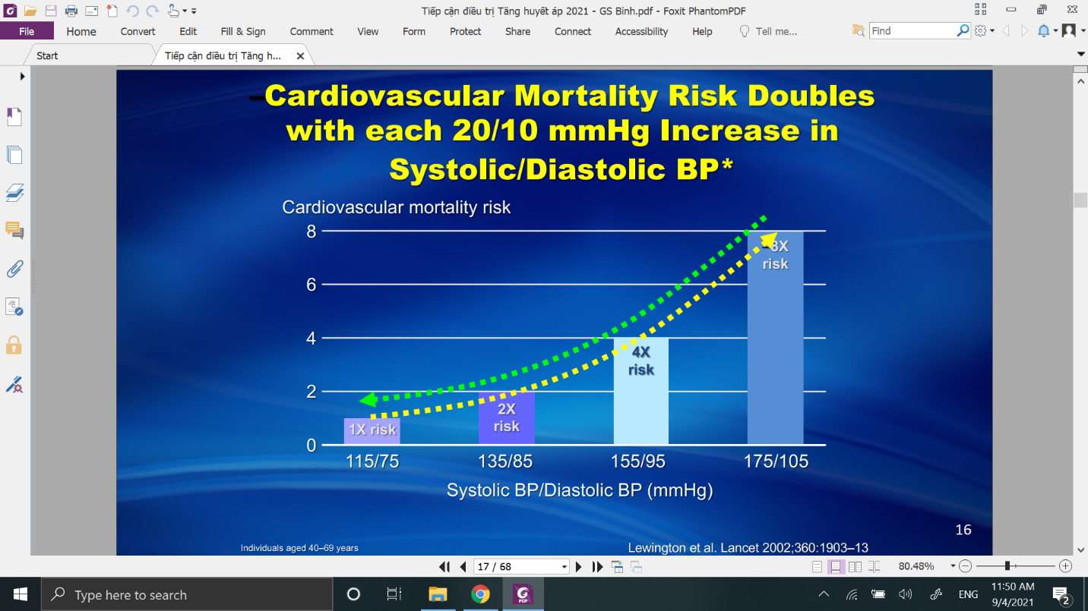  
Vì sao cần đưa trị số HA của bn xuống nhiều như vậy: đã có nhiều công trình nghiên cứu cách đây 20 năm cho thấy rằng HA càng cao thì nguy cơ bệnh lí tim mạch càng tăng. Tăng gấp 2,4,8 lần như hình.

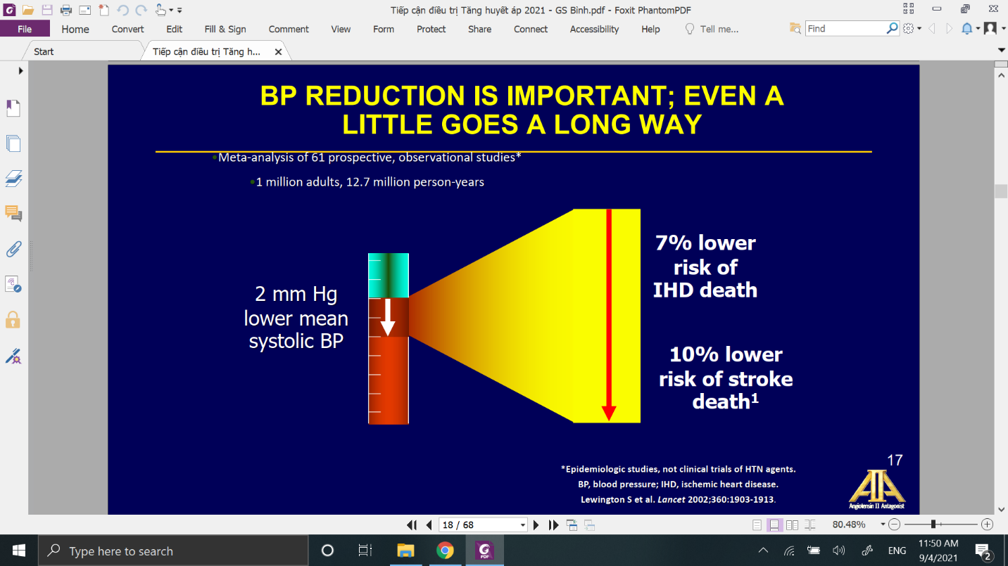

Giảm đc 2 mmHg tâm thu giảm được 7% tử vong do bmv, giảm 10% tử vong do đột quỵ





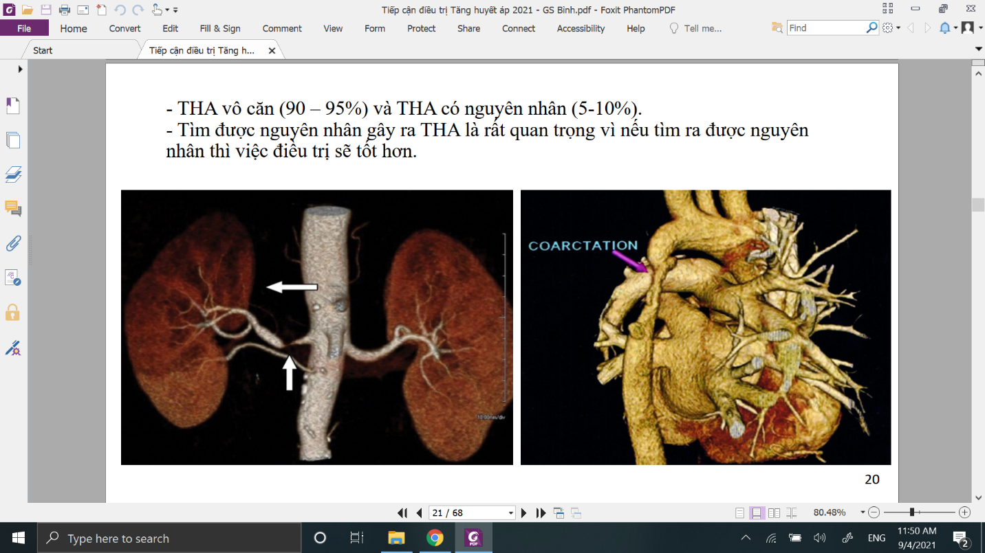  
Ở những người trẻ bị THA thì chúng ta có thể tìm được nguyên nhân  
Trên hình bên trái là tình trạng hẹp đm thận 95% gây THA, bn được chụp đm thận, nong đm thận, đặt stent đm thận để tưới máu lại cho thận, giảm HA, giảm tiến triển đến suy thận

Hình phải: hẹp eo đmc. Nếu phát hiện ra và điều trị thì mức HA sẽ về bthg



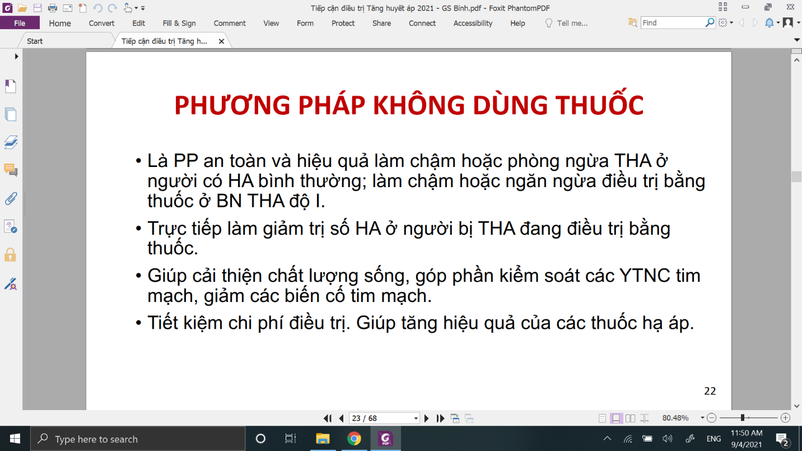  
Các phương pháp này rất an toàn, hiệu quả cao, hạ áp rất tốt, giúp loại bỏ các yêu tố nguy cơ tim mạch như béo phì, rl mỡ máu,……

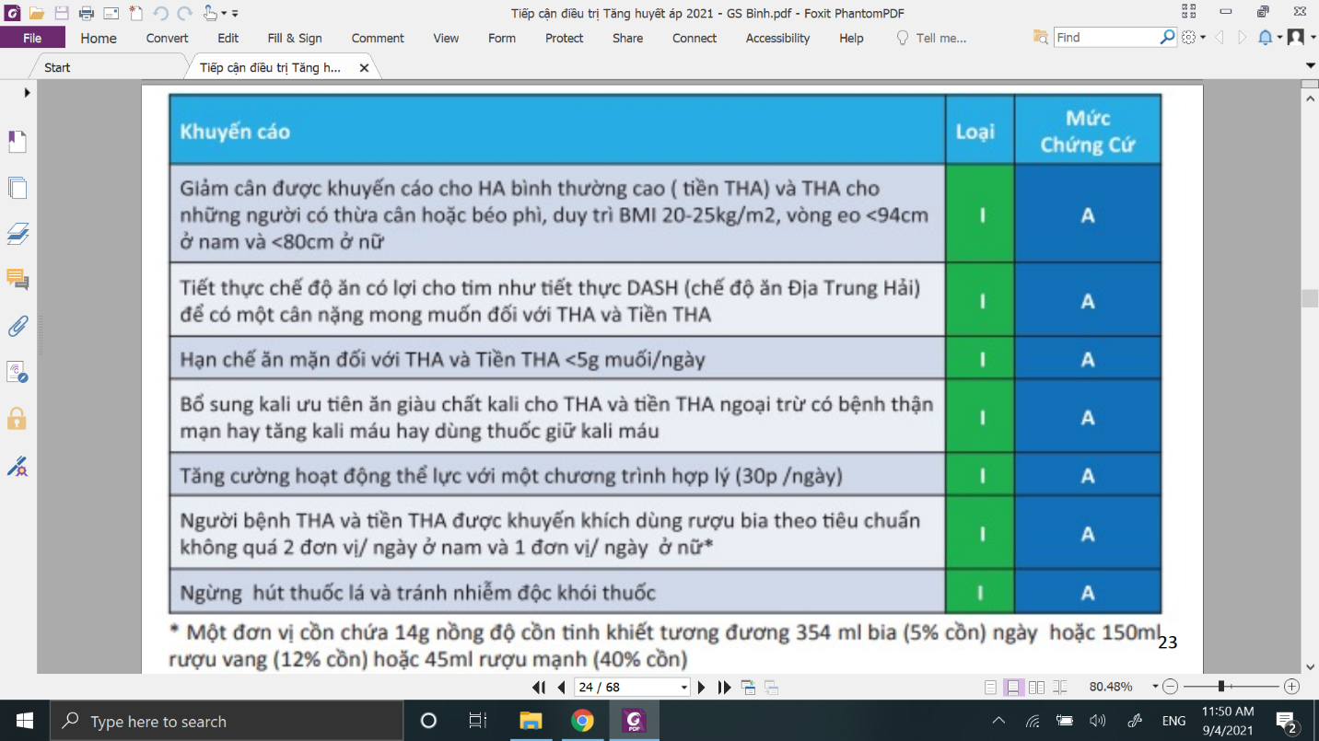  
Đây là khuyến cáo của hội tim mạch VN về dtri THA ko dùng thuốc

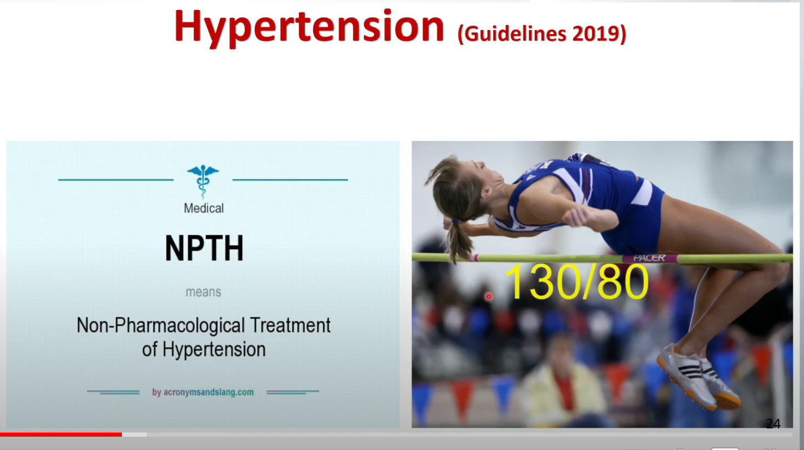

SAO SLIDE KÌA GHI LÀ MỤC TIÊU <140/90?????????

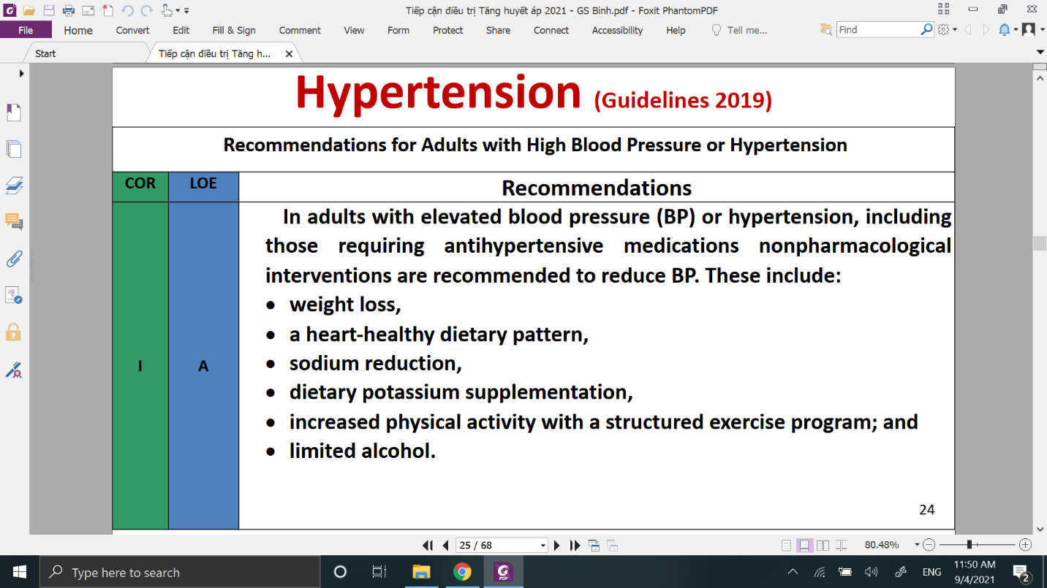

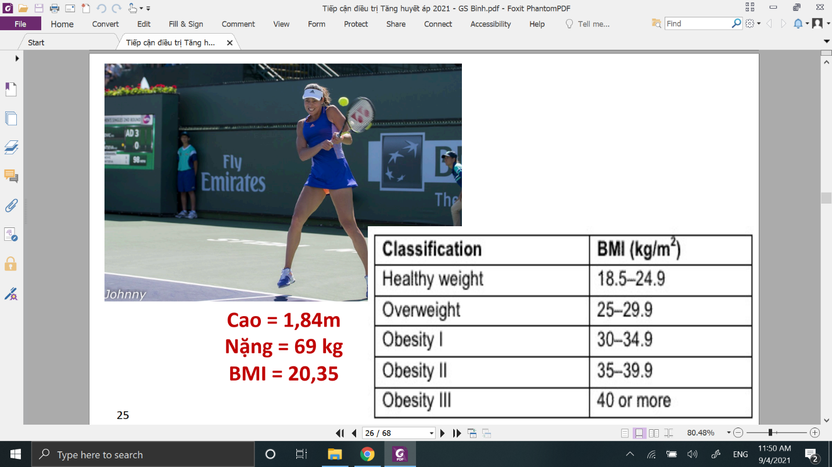  
Giảm cân phải dựa vào BMI, lí tưởng là dưới 25

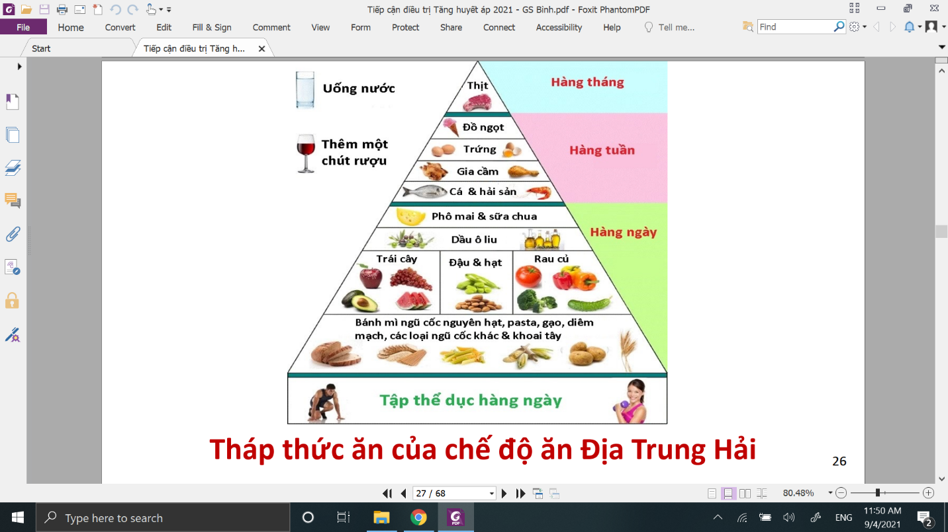  
Phải có chế độ ăn tốt + tập tduc hằng ngày  
Thêm 1 chút rượu vang

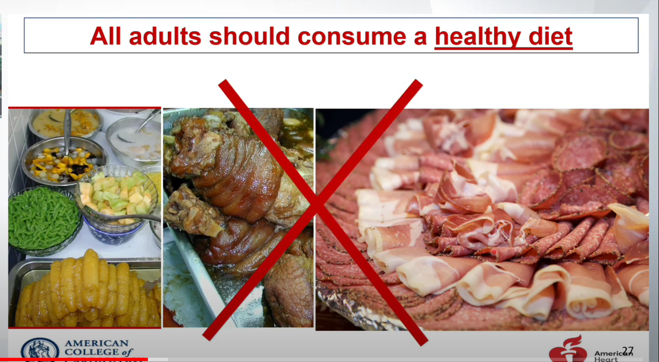

Chất ngọt quá nhiều, mỡ đạm đv quá nhiều-.phải giảm

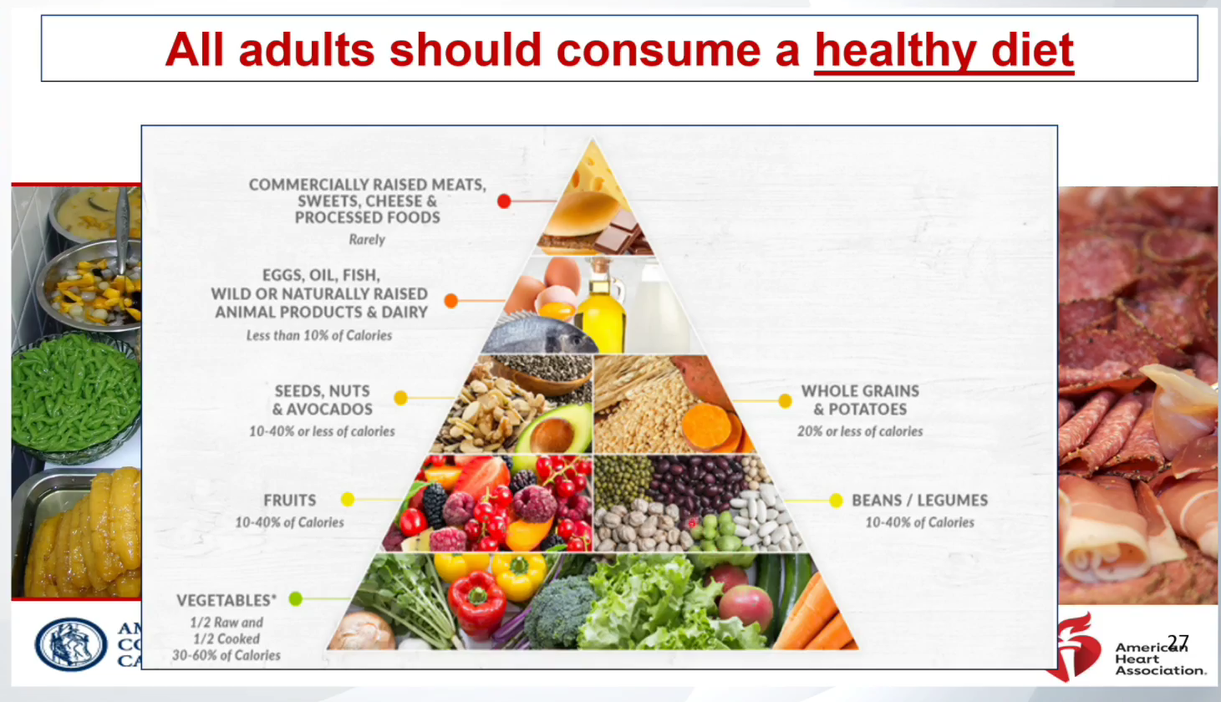

Nhiều rau củ, ít đạm động vật?????

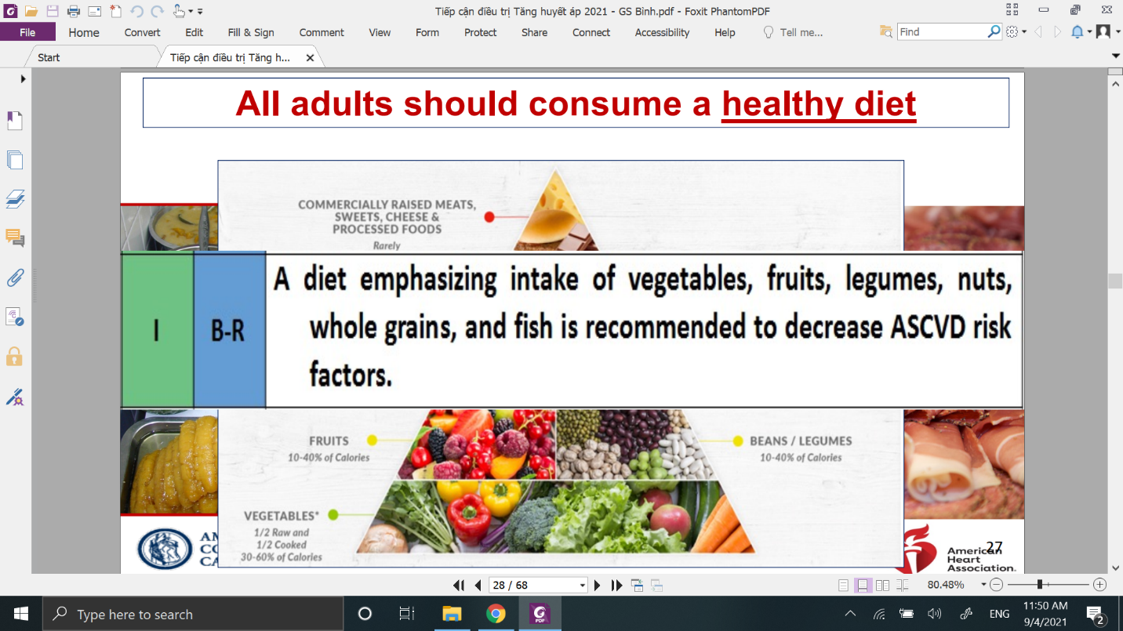

Ăn nhiều loại rau, trái cây, lagim,hạt . Chế độ ăn khỏe mạnh để giảm các nguy cơ tim mạch. Đây là khuyến cáo năm 2019



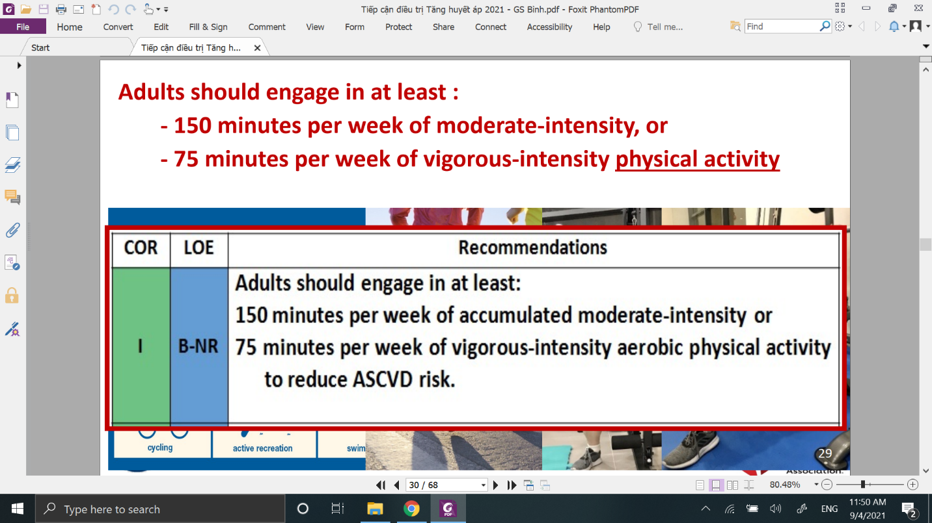  
Khuyên tập 150ph/tuần, mức độ trrung bình  
Nặng thì cần 75ph/ tuần thôi  
Tập với tạ, là nặng-> 75  
Đây là khuyến cáo nhóm 1, phải làm theo

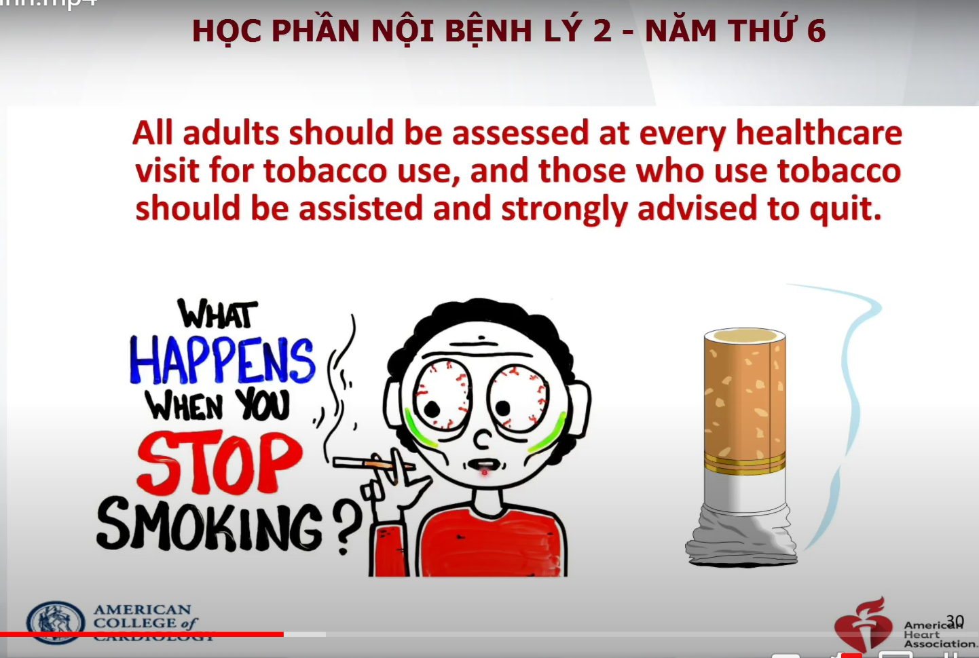

Khuyên bỏ thuốc lá, đồng thời ko hút thuốc lá thụ động luôn

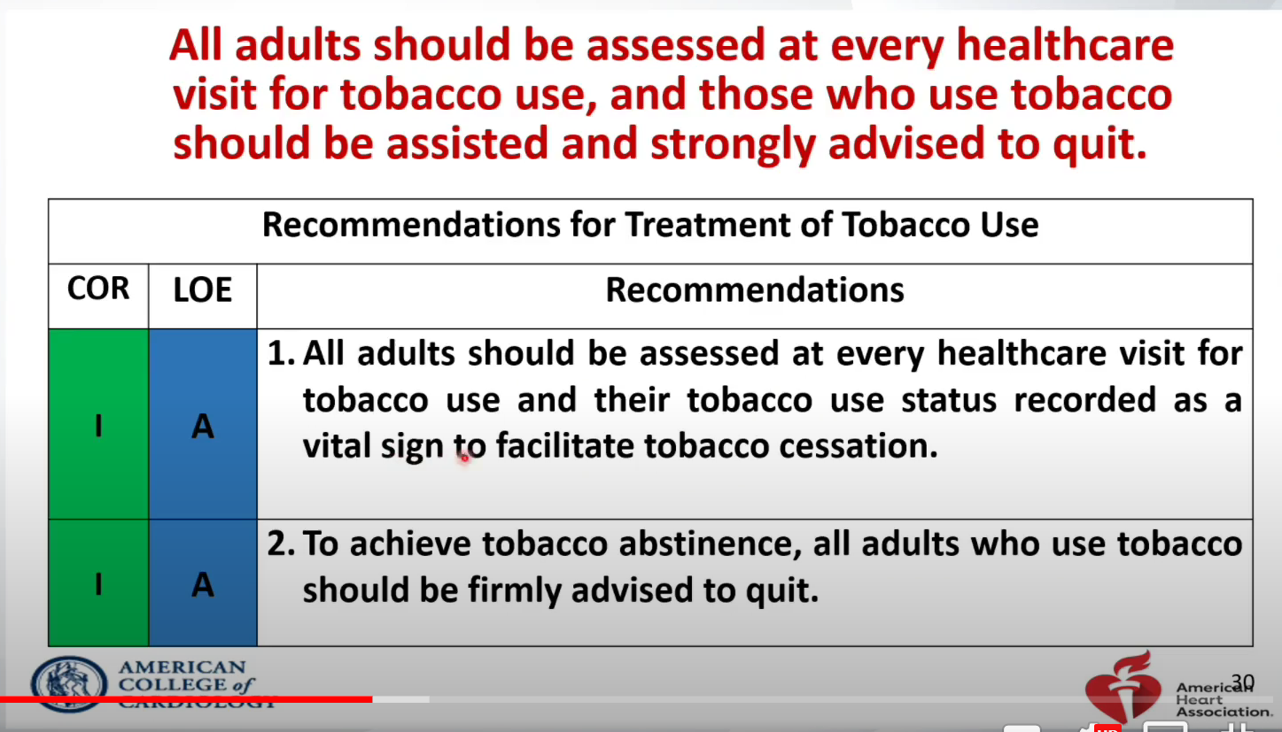  
Bỏ HTL là khuyến cáo nhóm 1

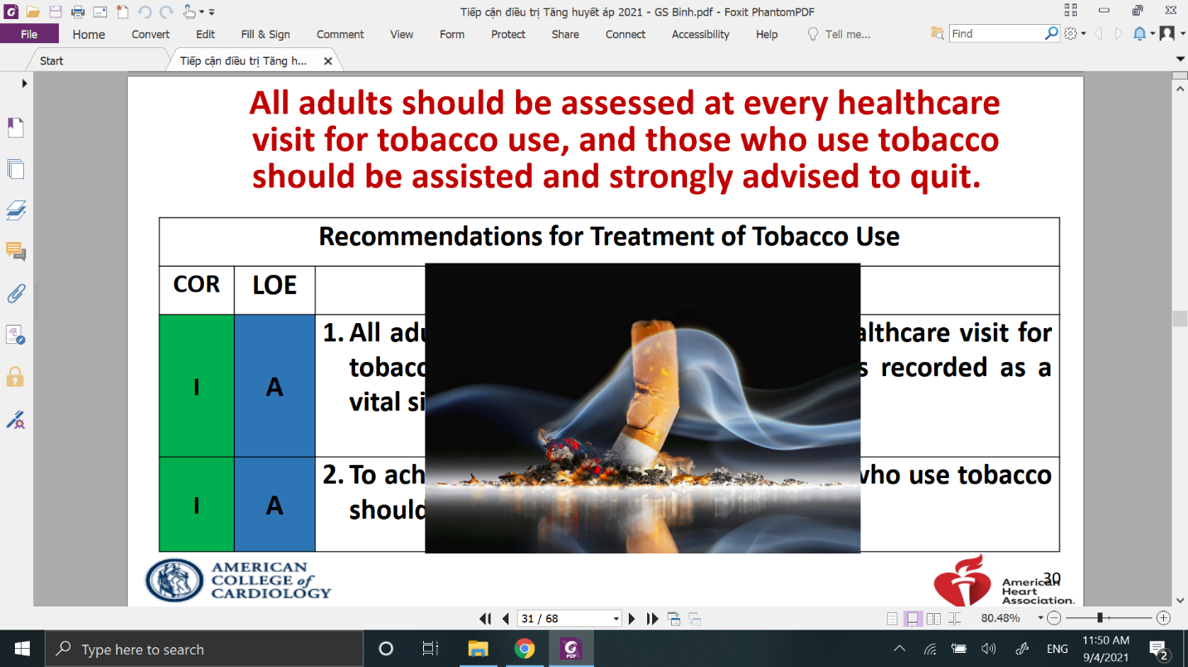  
Điều trị ko bằng thuốc thì bn mới bị THA độ 1 hay độ 2,3 hay mới chớm lên thôi thì cũng áp dụng hết!!!!!!





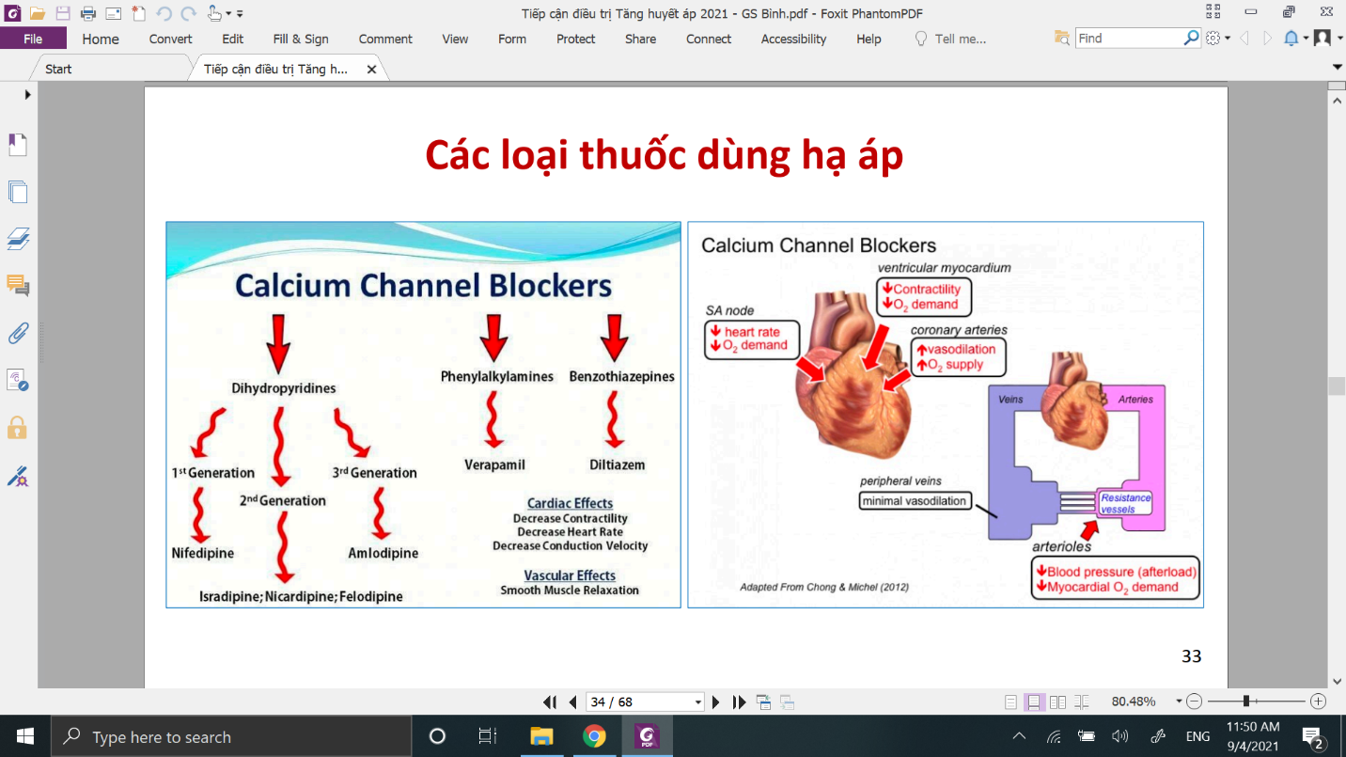  
Chúng ta có các kênh canxi ở tb mạch máu cũng như tb cơ tim  
Chẹn kênh canxi như vậy thì có được 2 tác động, 1 là dãn mạch máu, 2 là tác động lên cơ tim làm giảm nhịp tim, làm thư giãn bớt cơ tim  
Chia thuốc này làm 2 loại chính đó là DHP và non DHP  
Có loại mà tác động lên mạch máu thì gây dãn mạch rất nhiều  
Còn tác động lên nút xoang hay nút nhĩ thất thì có thể làm chậm dẫn truyền qua nút nhĩ thất, giảm tần số nút xoang.   
Nếu chọn Nife, Amlo thì hạ áp là chính  
Chọn non DHP thì tác động lên tim nhiều hơn

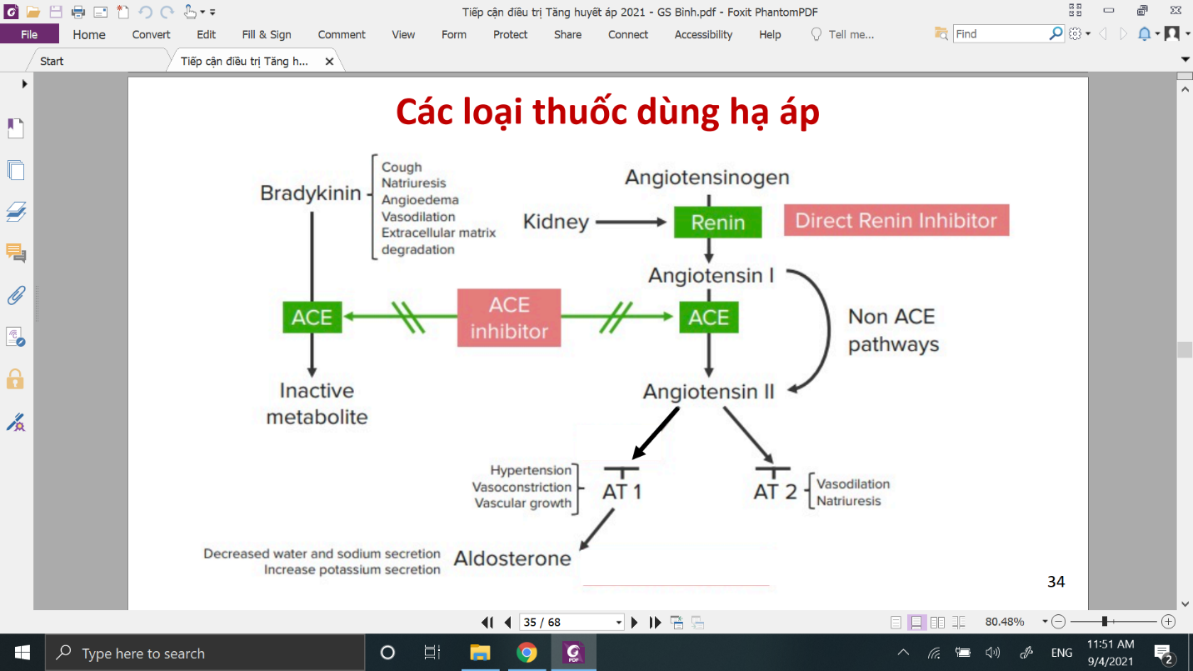  
UCMC:   
KO cho Ang I biển thành Ang II thì chúng ta sẽ hóa giải đc tác dụng co mạch và làm hạ HA bệnh nhân.

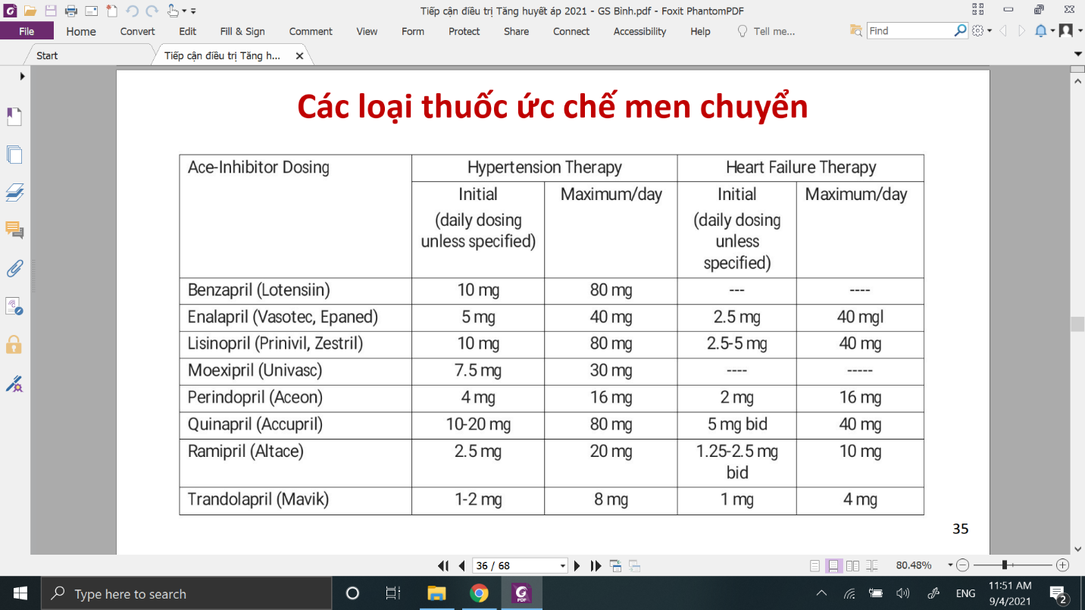

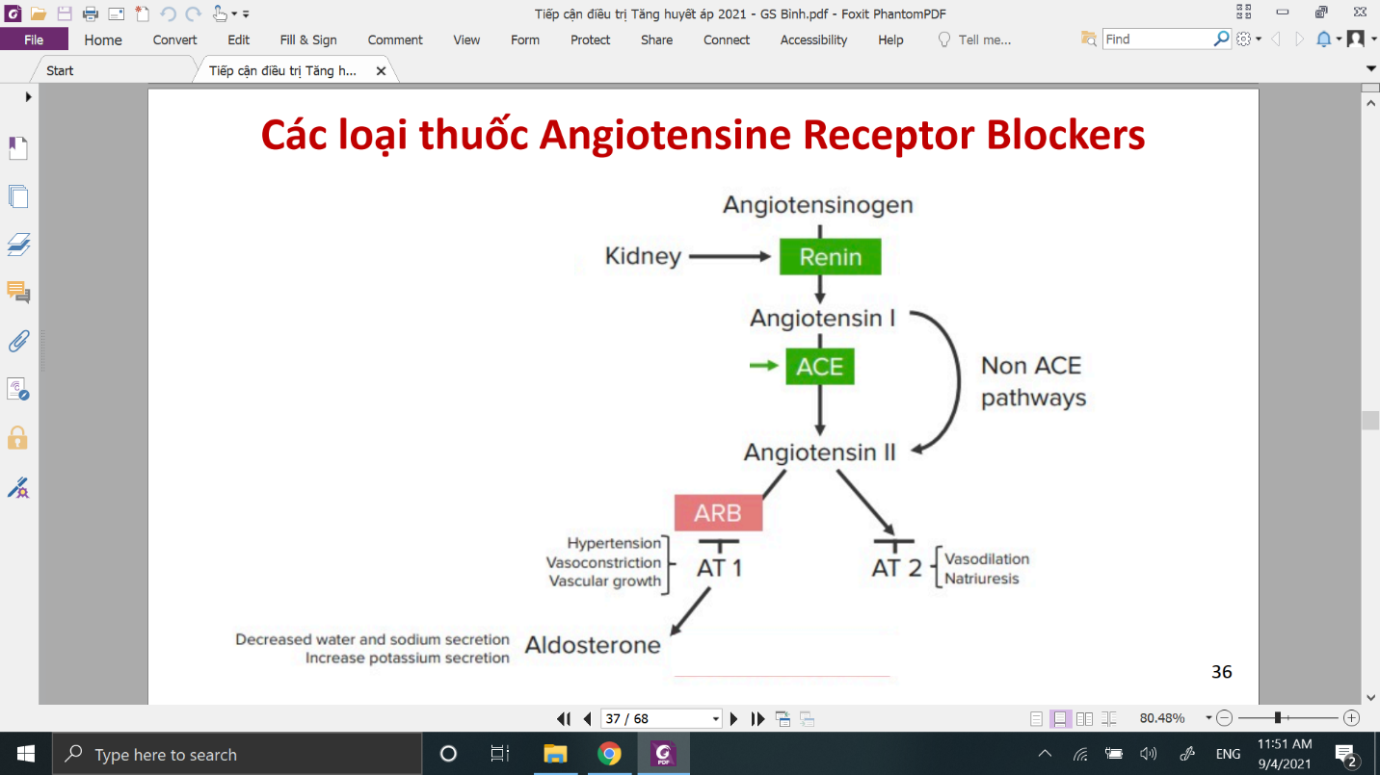  
Chẹn thụ thể AT-1

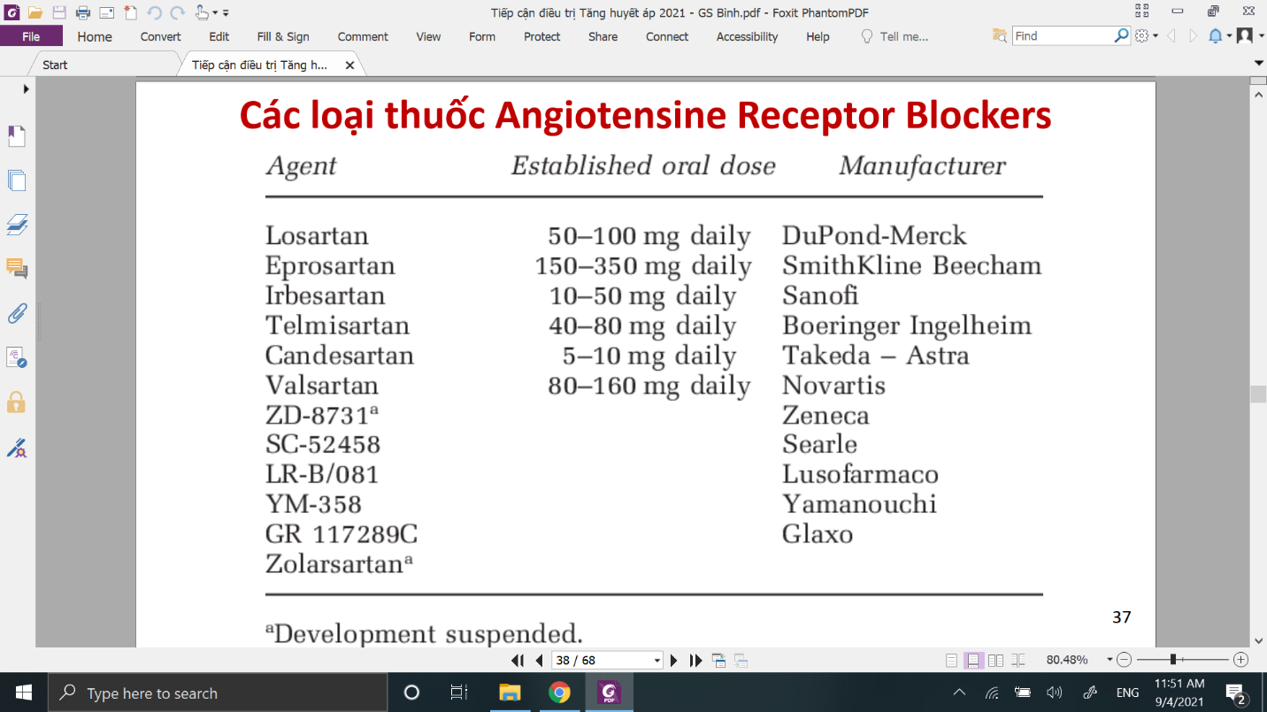  
Sartan ở đuôi  
CÓ ghi liều trong slide

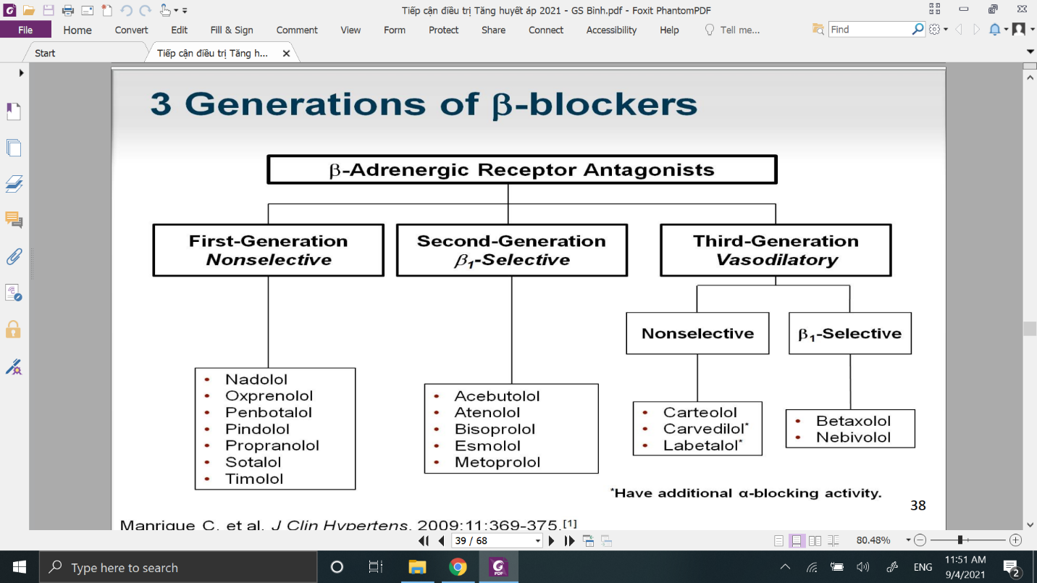  
3 thế hệ  
gần đây ngta ngta dùng thế hệ thứ 3 chọc lọc trên beta 1 vi dụ ta có carvedilol ( chắc thầy lag???), nebivolol

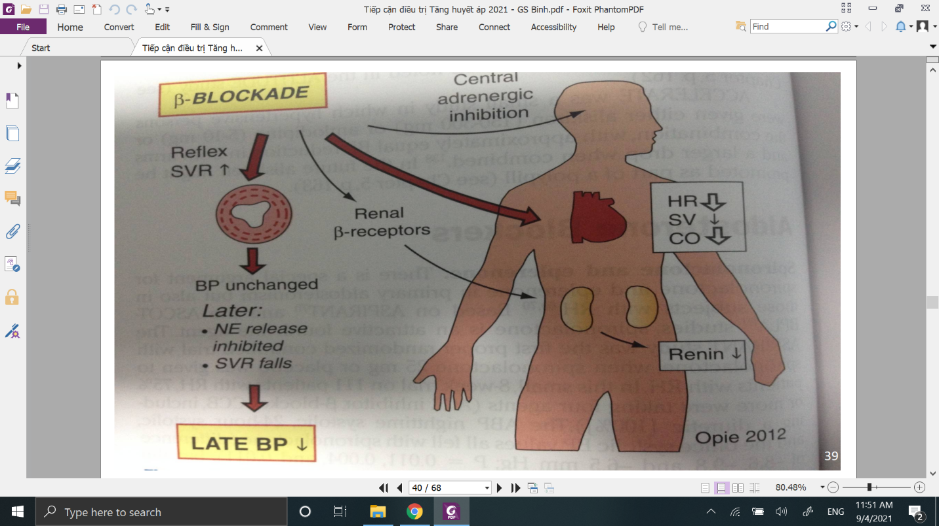  
Dùng chẹn beta sẽ tác dụng trên tim, làm giảm cung lượng tim nên sẽ giảm HA của BN.

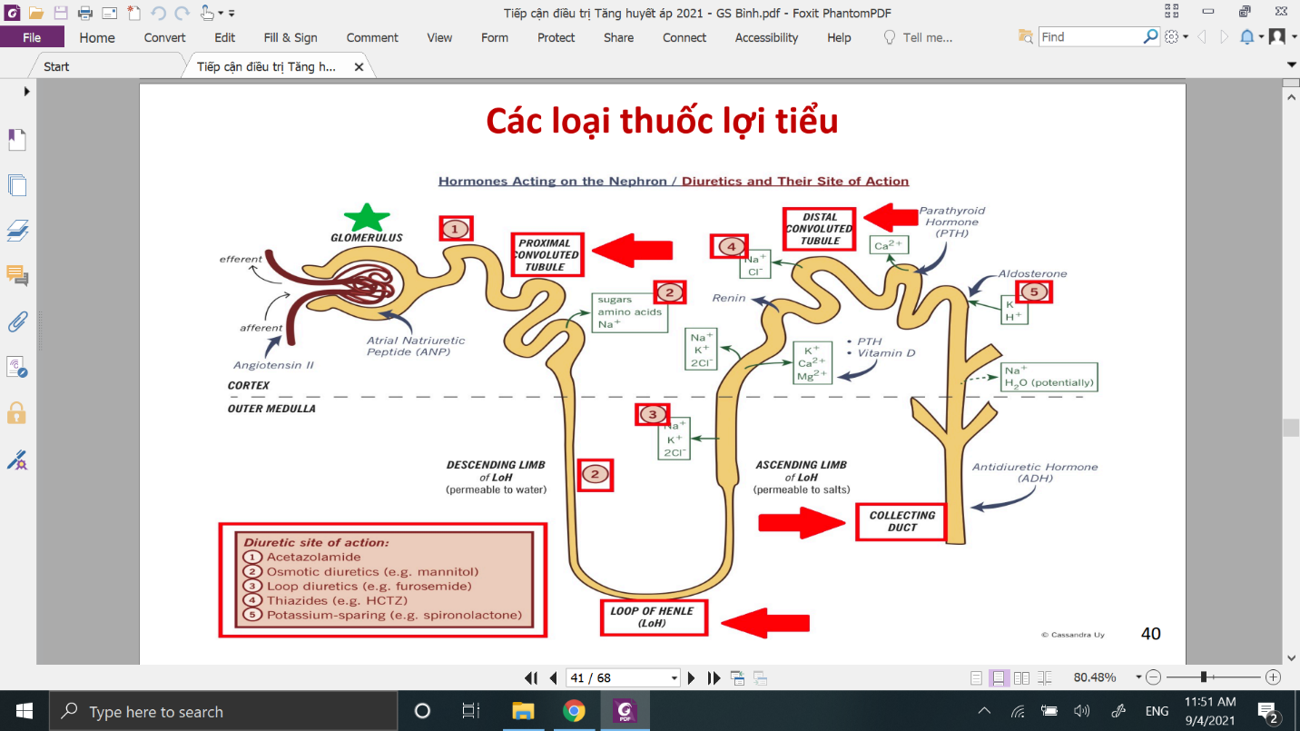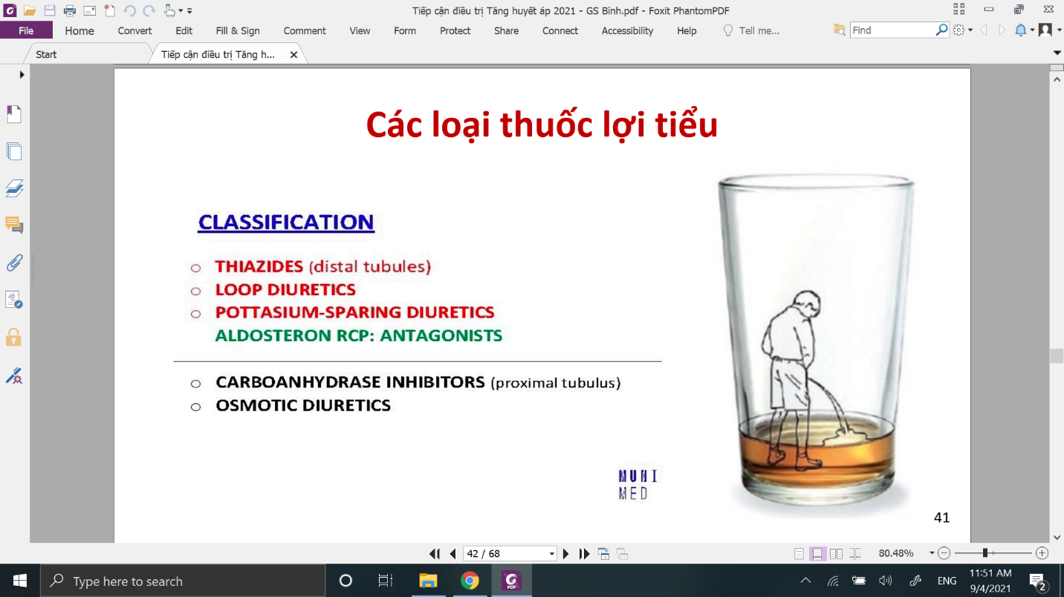

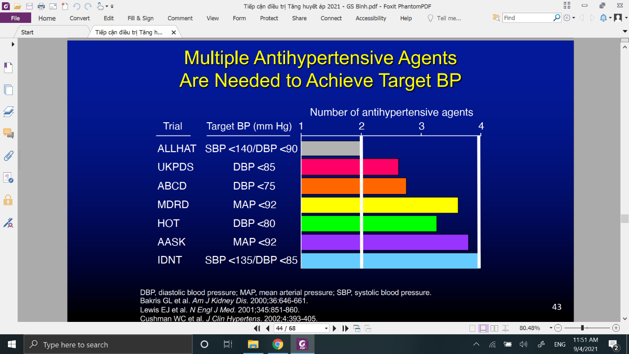  
Phối hợp thuốc là một nghệ thuật vì các NC cho thấy rằng sử dụng 1 loại thuốc thì đạt được mức HA mục tiêu 140/90 rất khó, xài 2->3->4 thì càng tốt hơn nữa

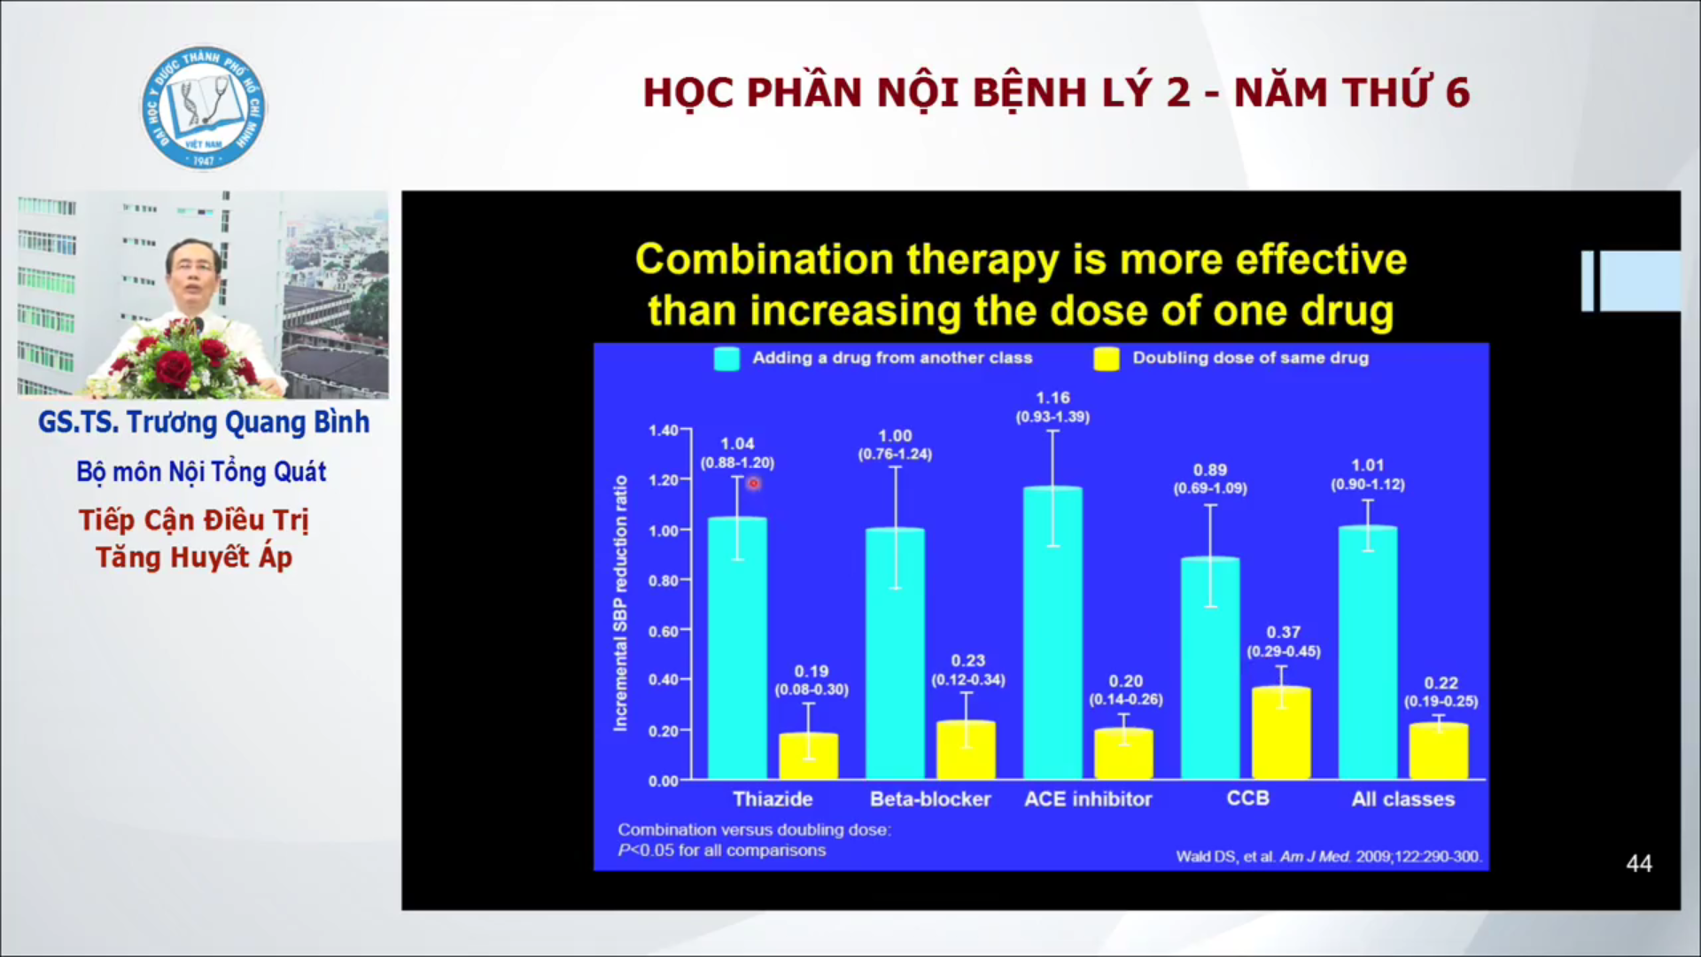  
Nếu chúng ta tăng gâp đôi liều của 1 loại thuốc thì hiệu quả hạ áp tăng 20-30% thôi  
Còn nếu chúng ta giữ nguyên loại đó mà cho them 1 loại khác thì tăng lên 100% tác dụng hạ áp ( cột xanh).

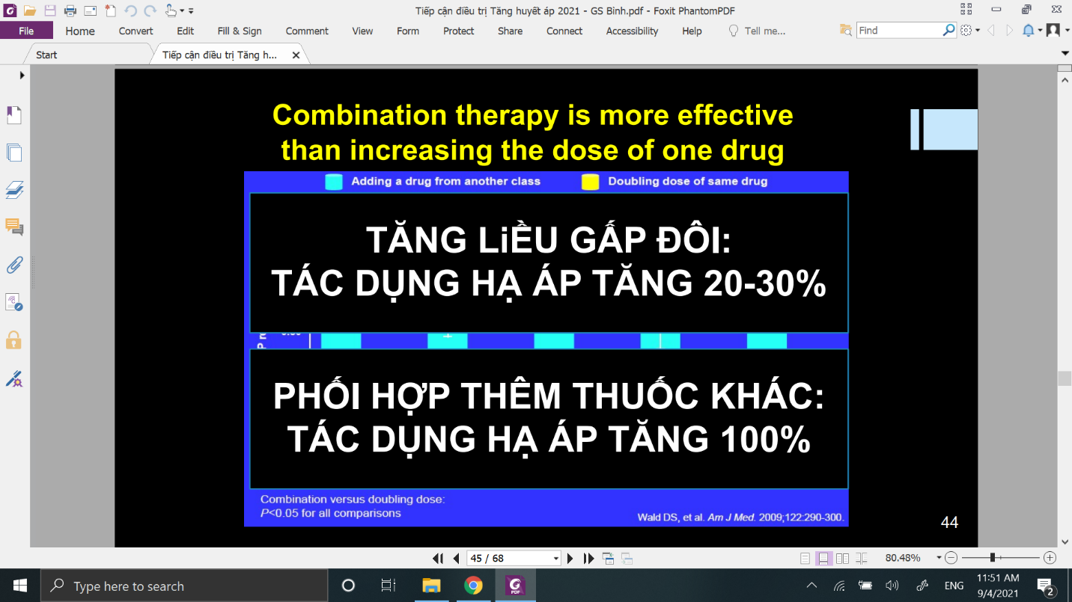

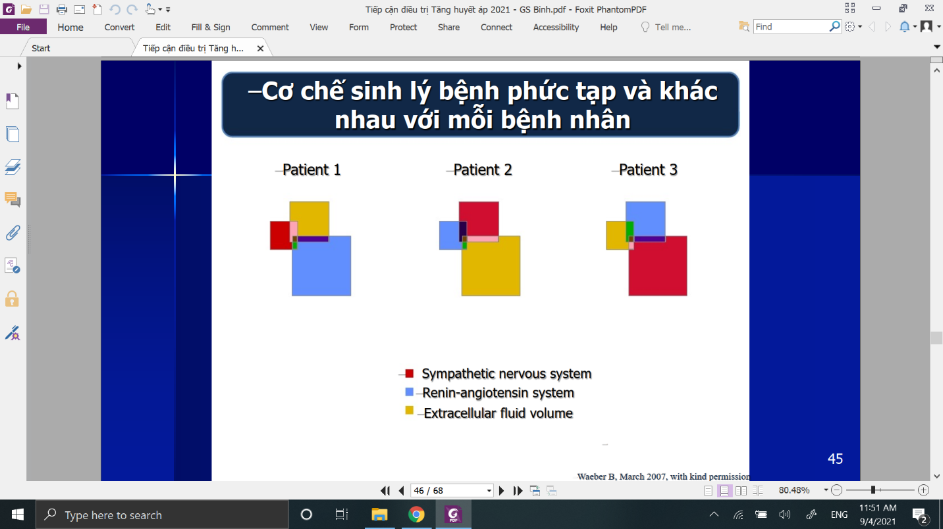  
TẠI SAO NHƯ VẬY-> VÌ 1 BN THA THÌ có nhiều cơ chế làm THA. Có người thì hoạt hóa hệ thống thần kinh giao cảm nó nhiều, có người thì hệ RAA nhiều, có người thì ứ đọng dịch nhiều-> Phải phói hợp thuốc

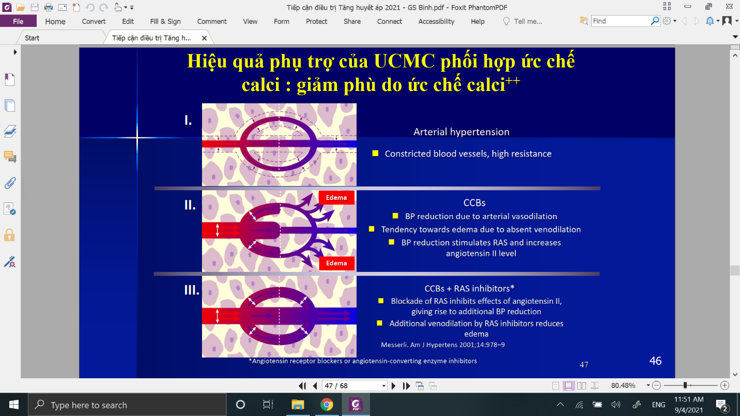  
Ngoài ra khi phối hợp thuốc thì các thuốc có thể khử các tác dụng phụ của nhau  
Nếu xài chẹn canxi thôi thì dễ phù chân-> nếu dùng chung với ucmc/uctt thì có thể làm mất đi tác dụng phù này  
Cơ chế: CHẹn canxi làm giãn động mạch đến mao mạch nên làm tăng áp lực thủy tĩnh nên dịch thoát ra, ucmc/uctt thì làm giãn tĩnh mạch nên thành ra làm sẽ làm cân bằng áp suất-> dịch ko thoát ra ngoài.

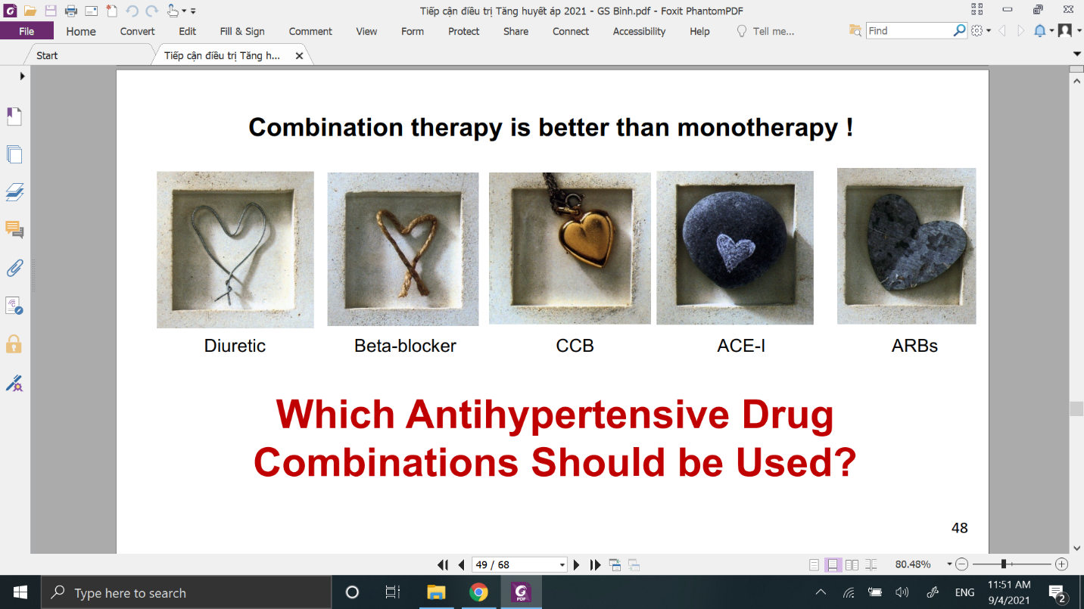  
  




Phải ráng tìm ra sự phối hợp tốt nhất

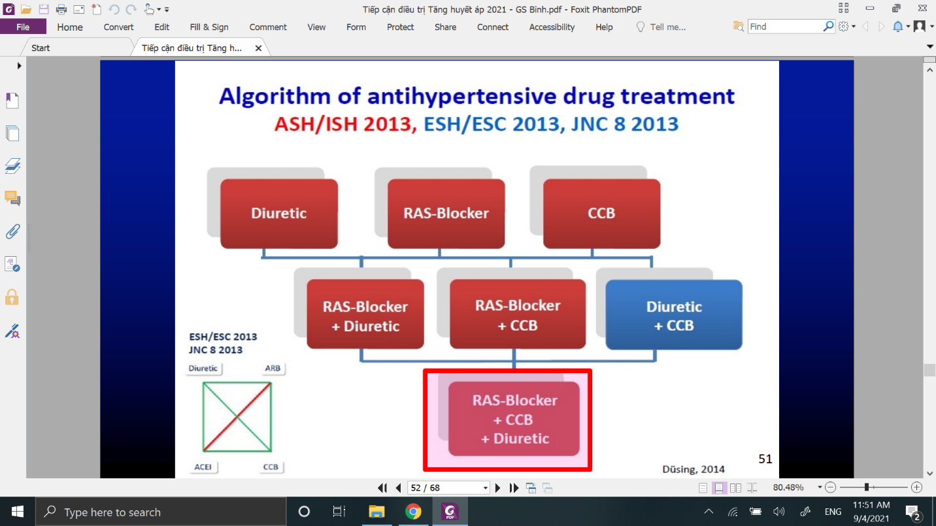  
Ở phương Tây thuốc chẹn beta ít được sử dụng trong điêu trị THA

  
Trong từng nhóm thuốc cũng có nhiều loại thuốc, vậy phải phối hợp loại nào trong từng nhóm thuốc đó.

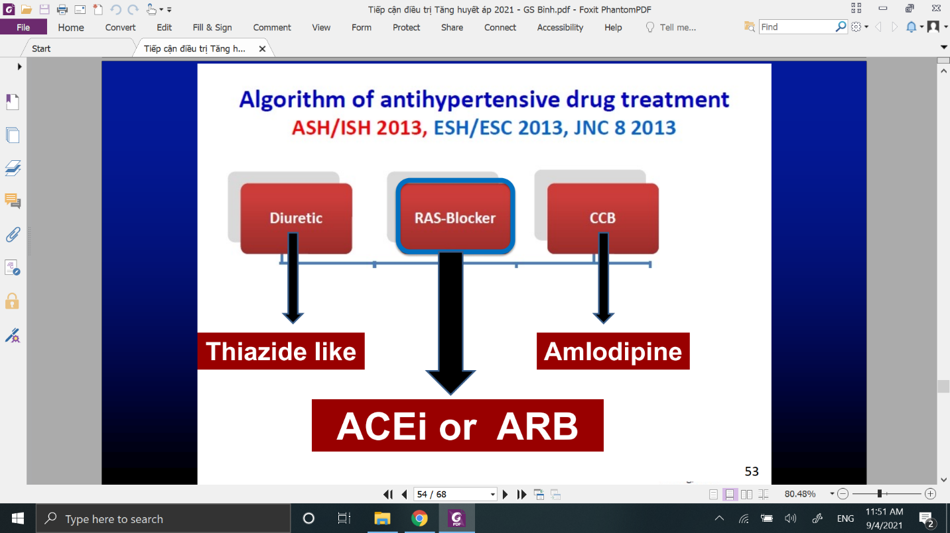  
Đối với lợi tiểu thì ngta hay sử dụng thiazide hoặc thiazide-like, Đây là lợi tiểu nhẹ, có giãn mạch và ít tác dụng phụ. Còn chẹn canxi ngta dùng amlo vì có nhiều công trình NC chứng minh là hạ áp tốt và có lợi cho người bệnh.



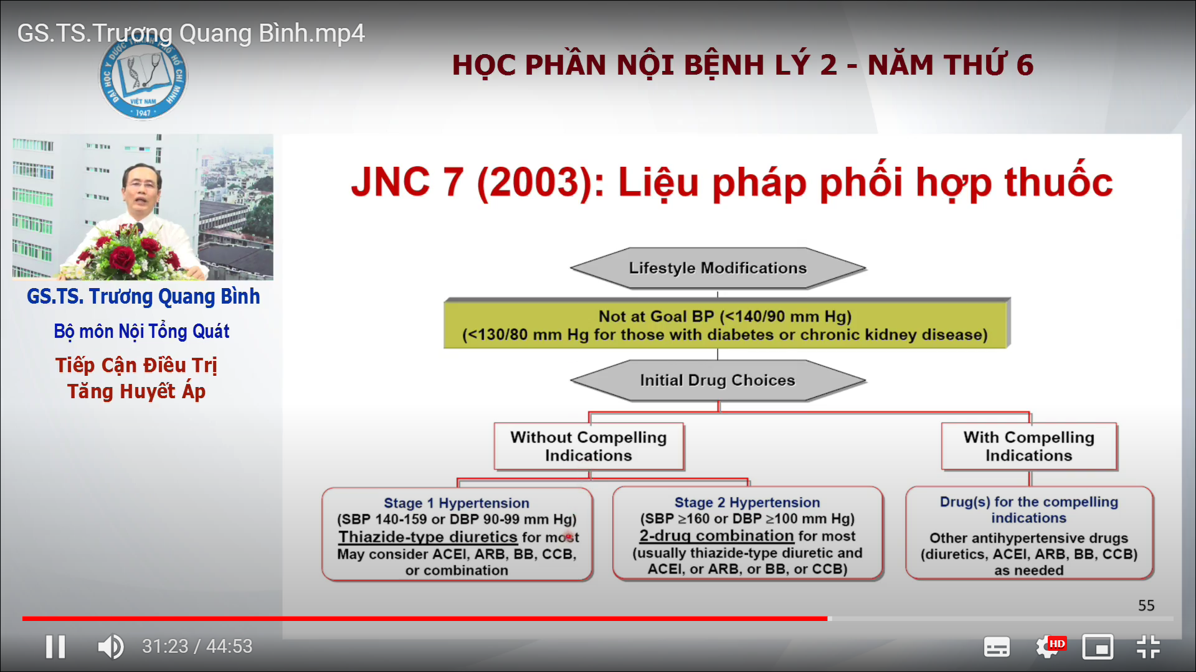

Ô stage 1: xem xét Phối hợp thuốc   
Ổ stage 2: phối hợp ngay

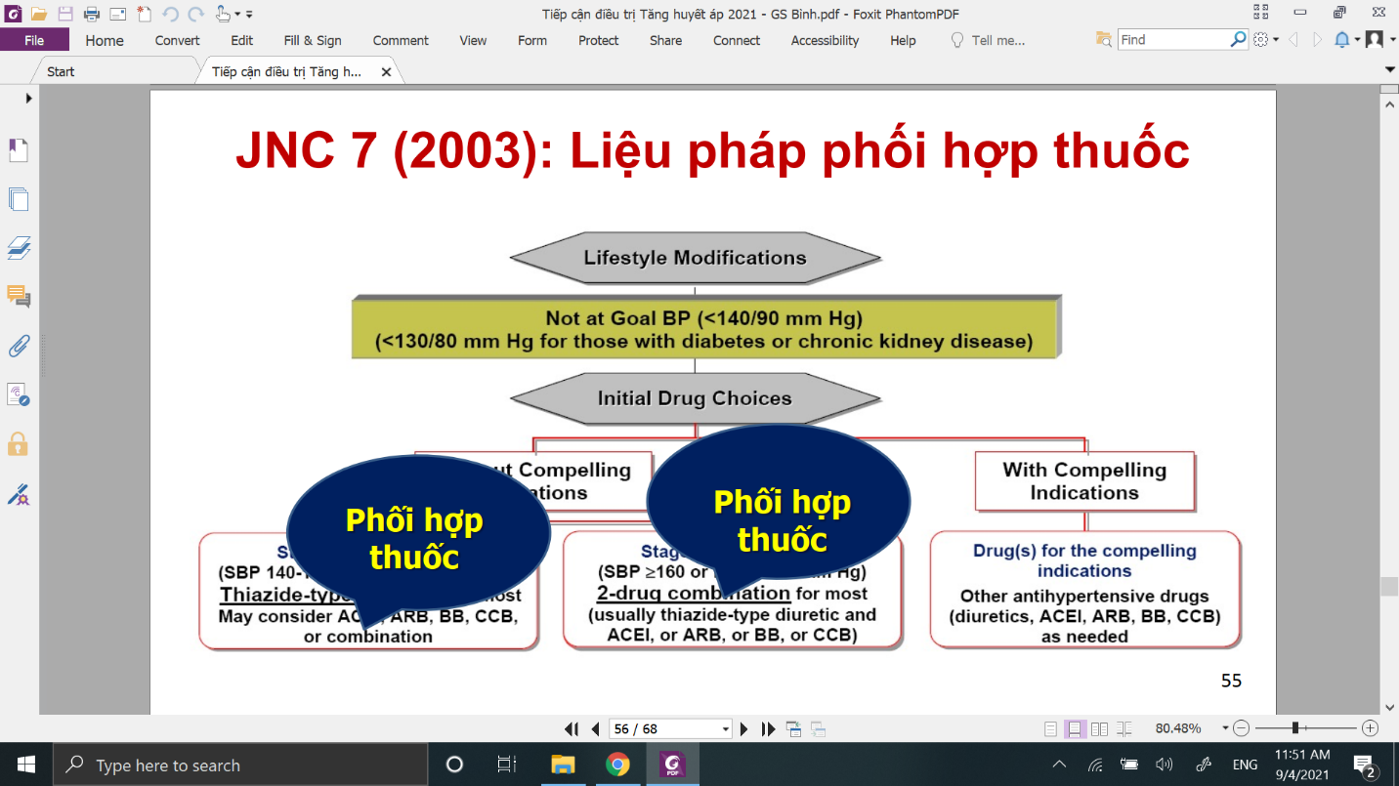

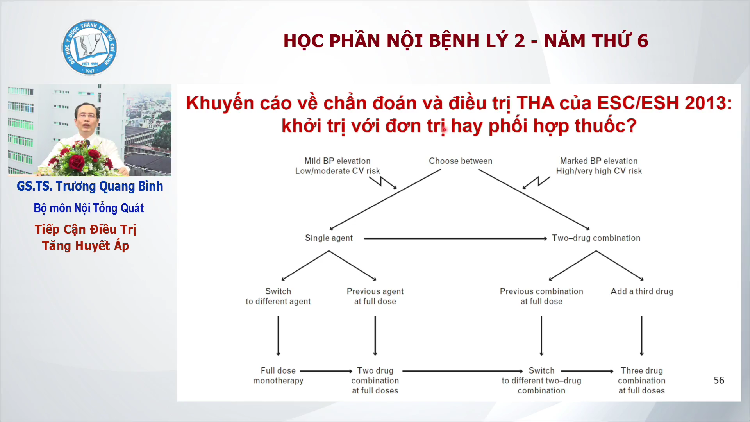  
ESC 2013: 1 loại thuốc cho tha nhẹ, nguy cơ tim mạch thấp  
2 loại cho nguy cơ tim mạch cao, HA từ 160

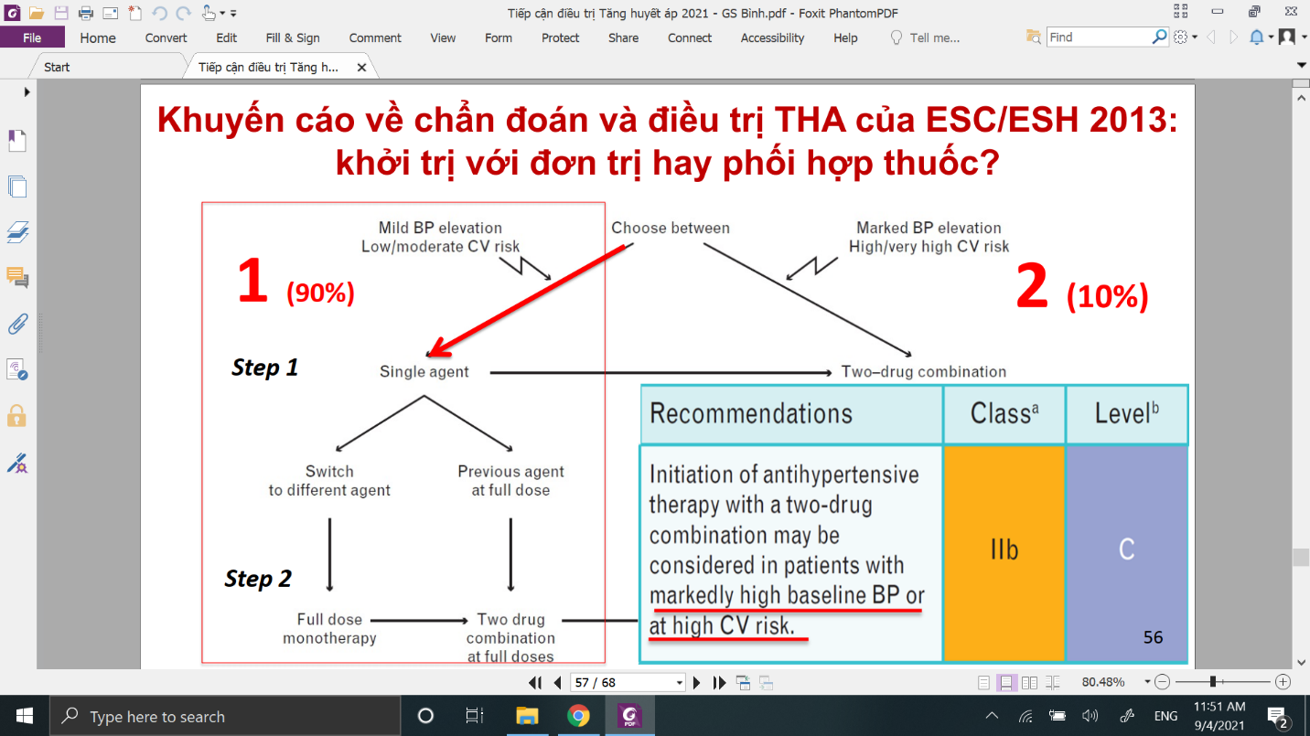

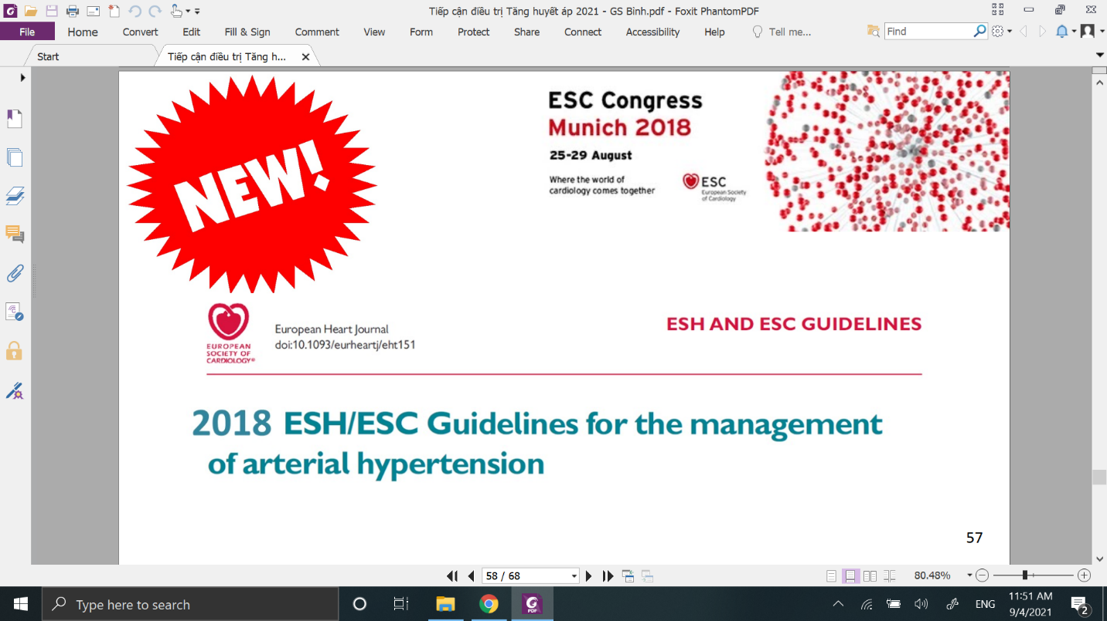

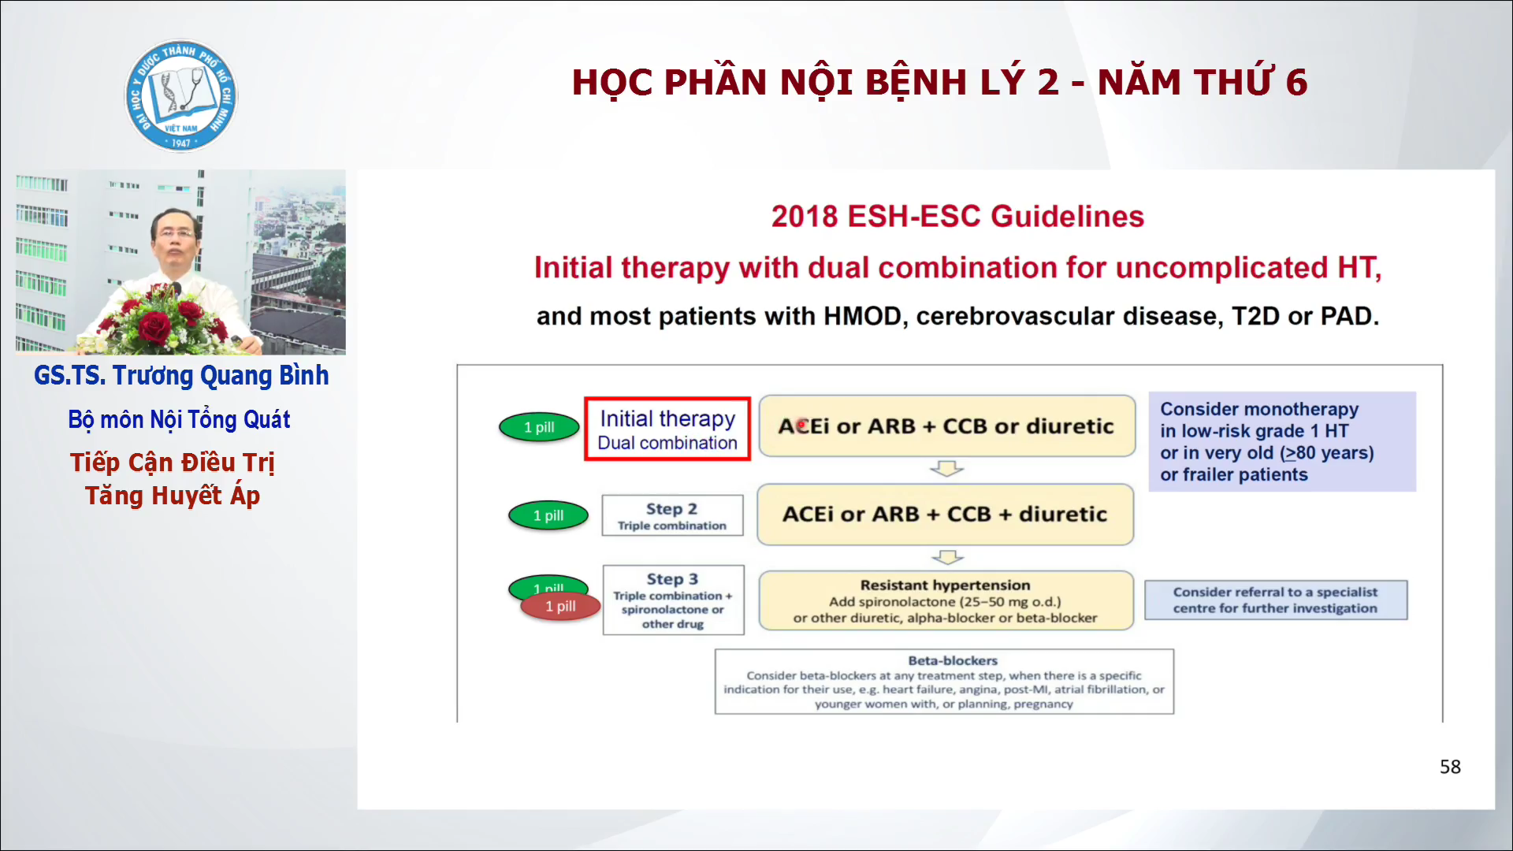  
Mới!!!!!  
Nếu phối hợp 3 loại ACD mà ko được nữa ( là THA kháng trị) thì mới cho chẹn beta vô, chẹn alpha vô, them lợi tiểu vô  
Khuyến cáo này phói hơp rất sớm

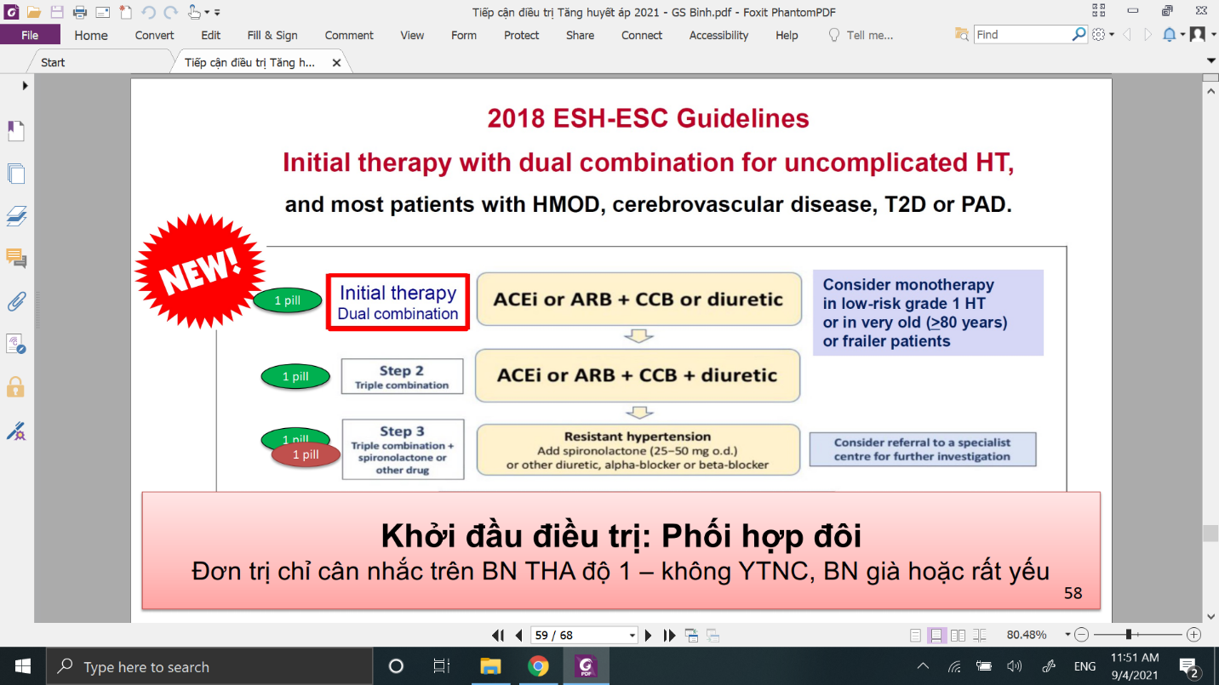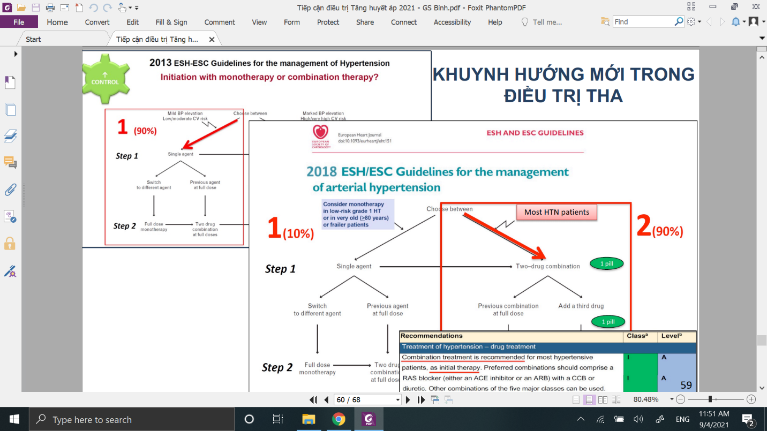  
2013: 90% đơn trị liệu  
2018: đa số khởi đầu với 2 thuốc, trừ những bn rất nhẹ, bn già yếu quá, yếu tó nguy cơ rất nhẹ thì đơn



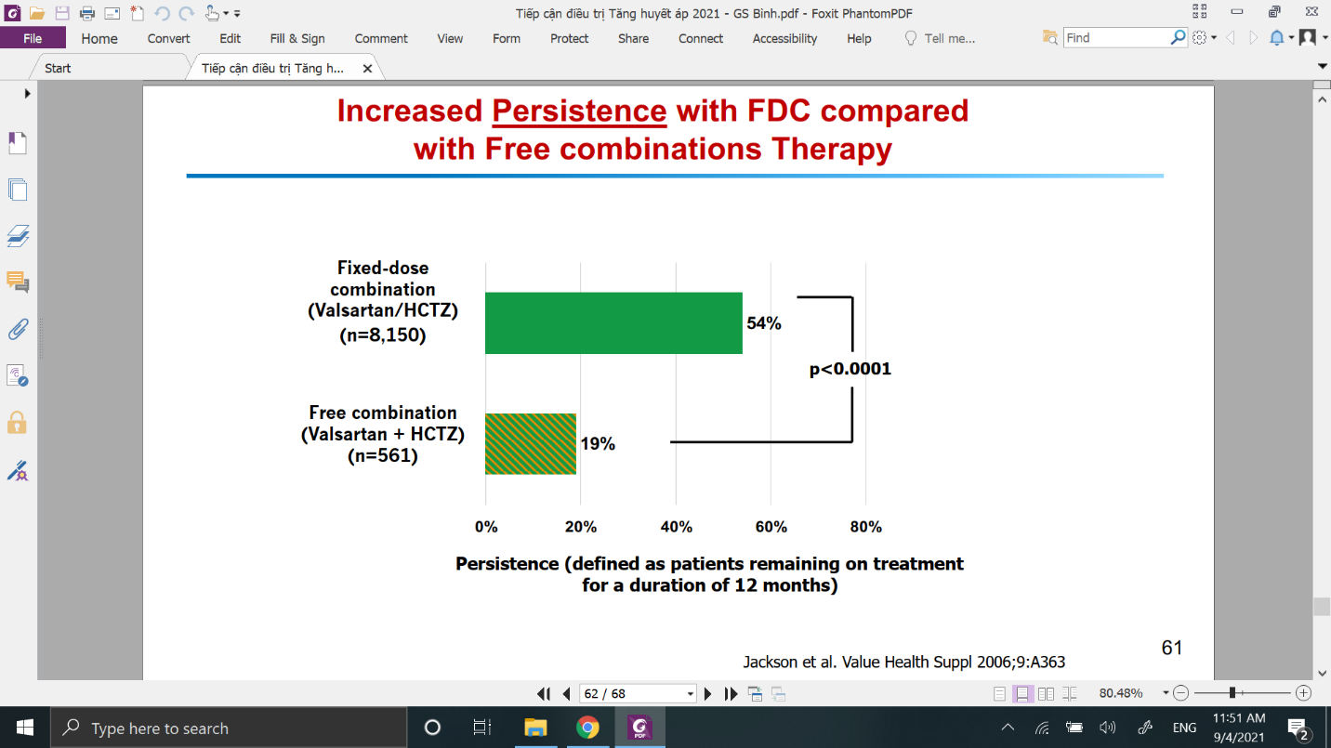  
Phối hợp rời: uống 2 loại thuốc mà uống từng viên, chỉ có 19% tuân thủ uống  
Cho 1 viên có 2 thuốc luôn, độ tuân trị lên 54%   
Tăng tuân trị sẽ giảm các biến cố tim mạch

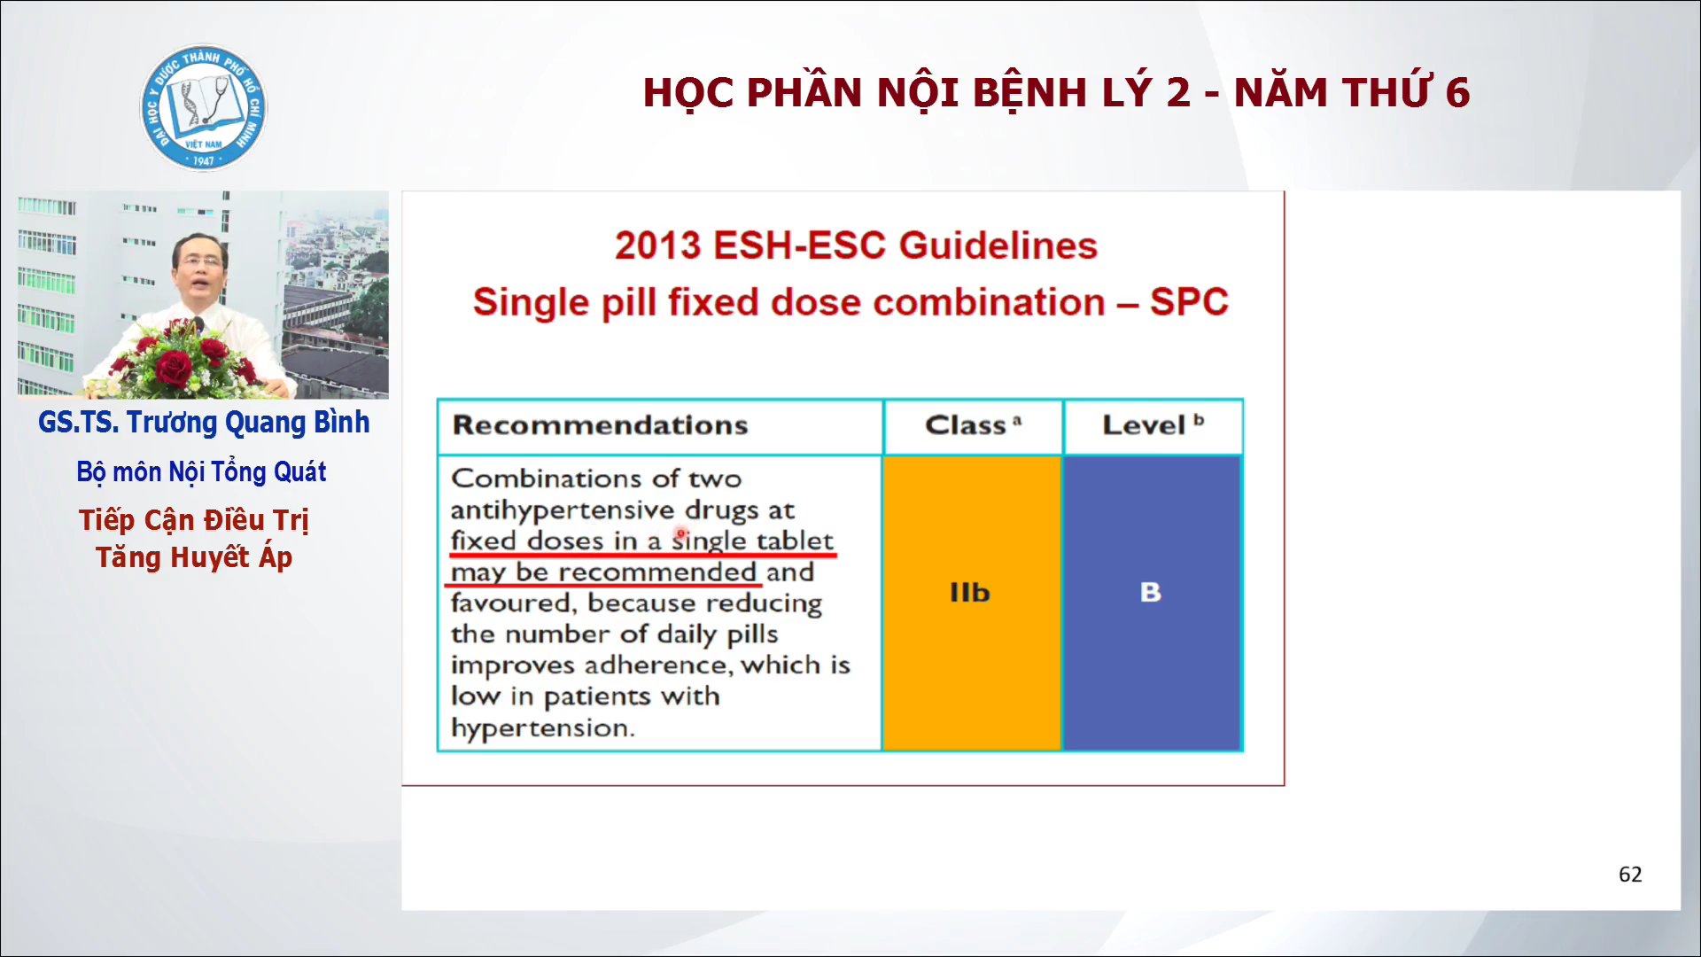  
2013: Khuyến cáo này class IIB thôi

,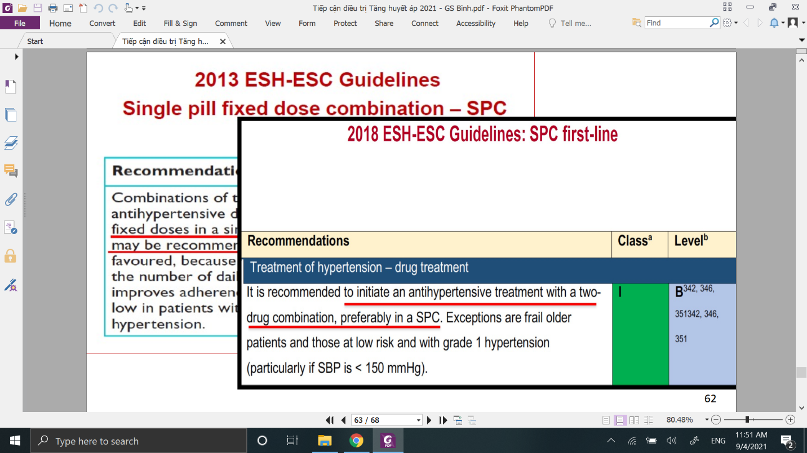  
2018: PHối hơp 2 thuốc thành 1 viên nhảy lên khuyến cáo I luôn

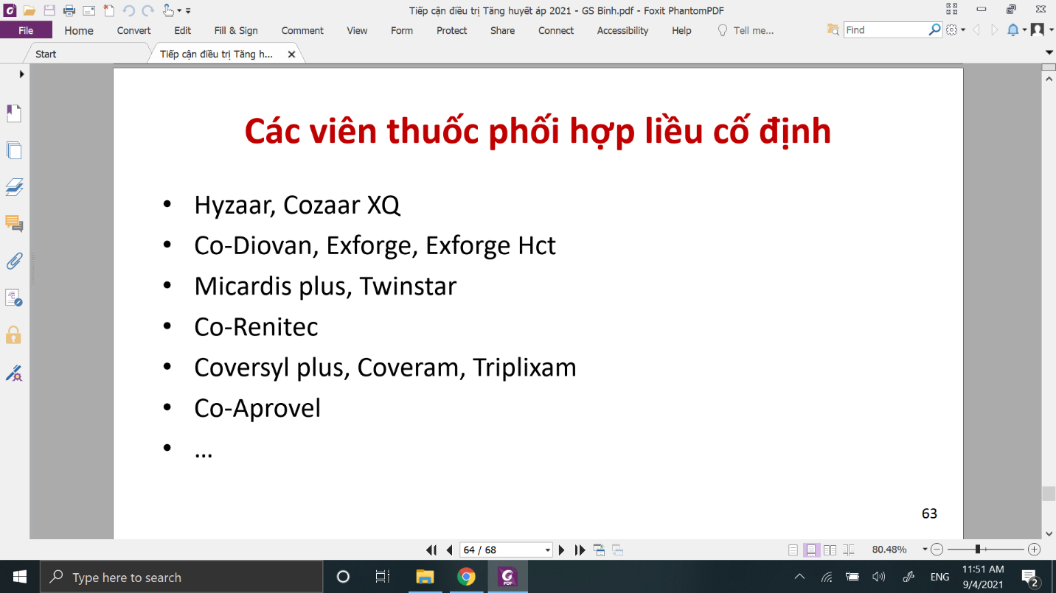  
Trên thị trường có nhiều thuốc phối hợp liều cố định rồi  
Hyzaar: losartan+ 1 lợi tiểu  
Cozaar XQ: losartan + amlo  
Diovan:valsatan, Co-Diovan: valsartan+ 1 lợi tiểu, Exforge: valsartan+ amlo,   
Exforge Hct:valsa+amlo+ 1 lợi tiểu nữa  
Micardis: telmi, micardis plus: telmi+ 1 lợi tiểu, Twinstar: telmi + amlo  
Renitec: enalapril, Co-Renitec: ena+ 1 lợi tiểu  
Coversyl:peridopril, coversyl-plus: pe+ loi tieu, Coveram: coversyl+amlo, Triplixam:3 loại thuốc  
Aprovel: Irbesartan, Co-aprovel: Irbe+ 1 loại nữa  
Viên phói hợp vậy có nhược điểm là khó chỉnh liều  
Tuy nhiên, nhờ tiến bộ công nghệ dược phẩm nên mỗi loại đều có nhiều loại liều lượng, ví dujL coveram: amlo-cover, có loại 5-5,5-10,10-10

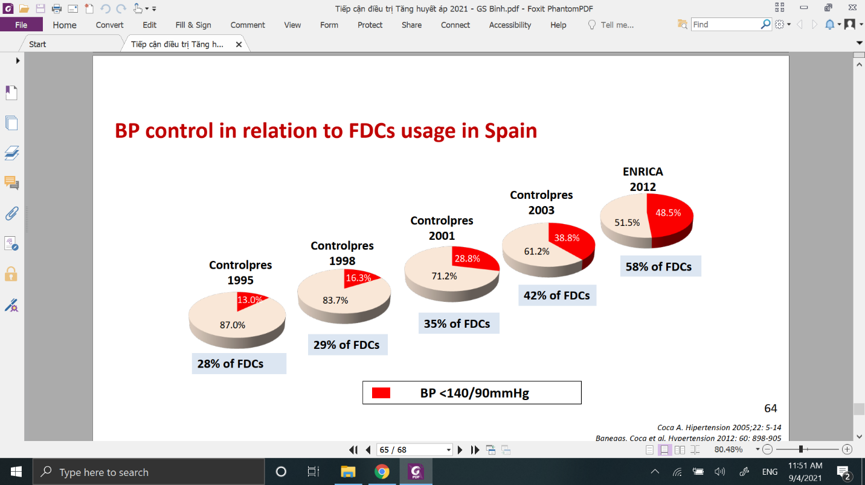  
Lợi ích của Fix dose combination



Phối hợp thuốc nên khởi đầu với liều thấp, phải thận trọng  
Dùng viên liều cố định



RLLM: giảm LDL về mức mục tiêu  
Phải tác động vào đa yếu tố mới đem lại kết quả tốt

  
Phải phân tầng nguy cơ xong xác định ngưỡng điêu trị và HA mục tiêu cần đạt